

GERENCIA NACIONAL DE REDES Y DUCTOS
DISTRITAL REDES DE GAS SANTA CRUZ

TERMINOS DE REFERENCIA PARA LA ADJUDICACION DE BIENES Y SERVICIOS BAJO LA MODALIDAD DE CONTRATACION DIRECTA ORDINARIA

OBRAS CIVILES PARA CONSTRUCCIÓN RED SECUNDARIA DISTRITO 10 FASE 3

MAYO – 2015

CONTENIDO

SECCION:

- DESCRIPCIÓN DEL PROYECTO
- LISTADO DE VOLÚMENES DE OBRA
- ESPECIFICACIONES TECNICAS DE CONSTRUCCION OBRAS CIVILES RED SECUNDARIA
- PRESENTACION DE PLANOS Y DATA BOOK.
- INFORMACION PARA EL PROPONENTE EQUIPO Y PERSONAL MINIMO (CALIFICABLE)
- PLANOS Y GRAFICOS
- PROPUESTA ECONOMICA (CALIFICABLE)

SECCION 1
DESCRIPCION DEL PROYECTO

ÍNDICE

- INTRODUCCIÓN
- OBJETIVOS
- CONSIDERACIONES GENERALES DEL PROYECTO
- SELECCIÓN DE LA RUTA
- PERMISO PARA CRUCES DE CALLES Y AVENIDAS
- LISTADO DE VOLÚMENES DE OBRAS
- ESPECIFICACIONES TÉCNICAS DE CONSTRUCCIÓN
- INFORMACIÓN PARA EL PROPONENTE, EQUIPO Y PERSONAL CLAVE Y MÍNIMO (CALIFICABLE)
- PLAZO DE ENTREGA DE LA OBRA, PRECIO REFERENCIAL Y CRONOGRAMA DE ACTIVIDADES (CALIFICABLE)
- GARANTÍAS DEL SERVICIO
- GARANTIA DE LA OBRA
- SEGUROS
- PLAN DE HIGIENE, SALUD OCUPACIONAL Y BIENESTAR
- MODALIDAD DE ADJUDICACIÓN
- METODO DE SELECCION
- INSPECCIÓN PREVIA
- REUNION DE ACLARACION
- MODALIDAD DE PAGO
- DATA BOOK
- PROPUESTA TECNICA Y ECONÓMICA (CALIFICABLE)
- EXPERIENCIA GENERAL Y ESPECIFICA
- EXPERIENCIA GENERAL Y ESPECÍFICA DEL PERSONALA CLAVE

- INTRODUCCIÓN

El Gobierno Nacional, en el marco del Plan de Desarrollo Energético, ha definido como parte de su política el consumo masivo del gas natural en el mercado interno. YPFB a través de la Gerencia Nacional de Redes de Gas y Ductos (GNRGD), en su rol operativo contribuye con el cambio de la matriz energética en el país en el marco de la transparencia y las disposiciones legales aplicables.

En concordancia con esta Política Nacional la GNRGD ha determinado la expansión del sistema de distribución de gas natural por redes, la cual incluye los diferentes municipios del departamento de Cochabamba en beneficio de la población. El presente proceso está bajo la modalidad de Contratación Directa Ordinaria enmarcado en el D.S. 29506.

El presente Proyecto, contempla la construcción de Redes Secundarias en la UV-124, UV-125, UV-135, UV-136 Y UV-139 para satisfacer la necesidad presentada por el DISTRITO 10. Con este fin, YPFB requiere la contratación de una empresa de servicios especializada en la construcción de obras civiles, para el tendido de 46.610,00 metros de Tubería Polietileno.
- El tendido de red secundaria con tubería de polietileno de 63 mm. de diámetro en una longitud de 39.150,00 metros lineales aproximadamente.
- El tendido de red secundaria con tubería de polietileno de 90 mm. de diámetro en una longitud de 760,00 metros lineales aproximadamente.
- El tendido de tubería de polietileno de 110 mm. de diámetro en una longitud de 6.700,00 metros lineales aproximadamente.
- Apertura de zanjas y su respectiva reposición para el tendido de la red secundaria de tubería de Polietileno en una longitud total aproximada de 46.610.00 metros.

- OBJETIVOS

El presente documento tiene por finalidad establecer las especificaciones técnicas, condiciones administrativas, legales, económicas y financieras para la contratación de empresas de servicios especializadas en la construcción de obras civiles, para el cumplimiento de los proyectos de construcción.

- CONSIDERACIONES GENERALES DEL PROYECTO

Las empresas proponentes deben considerar dentro de sus propuestas, lo siguiente:

- La empresa contratista se hará responsable del transporte de tubería de polietileno hasta el lugar de la obra.
- Los materiales (tubería de polietileno y accesorios) serán entregados en almacenes previo acuerdo entre las partes, debiendo la empresa contratista realizar la inspección para percatarse del estado y de cualquier daño existente en el momento de la recepción, de no existir observación alguna en el momento cualquier desperfecto o daño que sea encontrado posterior a la entrega hacia el contratista, será de entera responsabilidad de la última.
- Cruces especiales de cursos de agua, puentes y otros ubicados en la trayectoria de la tubería, se proyectará mediante trabajos de lastrado o adosado de tubería.

- SELECCIÓN DE LA RUTA

La trayectoria para la construcción de la red secundaria se describe en los planos correspondientes (ver sección Planos y Gráficos).

DESCRIPCION | LONGITUD  (mtr.) | LONGITUD TOTAL  (mtr.) | ZONA  Dpto. de Santa Cruz
RED TRONCAL | 7.460,00 | 46.610,00 | Distrito 10 Fase 3: UV-124, UV-125, UV-135, UV-136 Y UV-139
CIRCUITOS | 39.150,00 | 46.610,00 | Distrito 10 Fase 3: UV-124, UV-125, UV-135, UV-136 Y UV-139

- PERMISO PARA CRUCES DE CALLES Y AVENIDAS

La provisión de fundas para los cruces de la red secundaria a través de calles sin pavimentar, calles pavimentadas (perforación subterránea), avenidas, cruces de canales y vías férreas estará a cargo de la Empresa Contratista.

RELACION DE FUNDAS SOLICITADAS SEGÚN DIAMETRO DE TUBERIA
DIAMETRO TUBERIA PE (mm) | FUNDA PVC DIAMETRO (Pulg). | ESQUEMA
40 | 3 | 40
63 | 4 | 40
90 | 6 | 40
110 - 125 | 8 | 40

- En caso de que la red secundaria como tramo de construcción presente el paso por árboles, postes para transportar energía eléctrica, cámaras y/o líneas de desagüe pluvial o alcantarillado la empresa contratista deberá proveer a su costo las fundas de protección con una longitud de acuerdo a las características del obstáculo, las fundas tendrán las siguientes características:

El ducto atravesará cruces de calles y cruce de avenida, además la trayectoria del ducto seguirá por las aceras, los permisos deberán ser coordinados con El Gobierno Autónomo Municipal de Santa Cruz de la Sierra y entidades de servicios públicos (electricidad, agua, fibra óptica, etc.).

- En el caso de cruce de canales de drenaje o desagüe, las fundas para el cruce respectivo serán provistas por la Empresa Contratista, el cruce de canal deberá realizarse 1 metros por debajo de la base (solera) del canal, se permitirá perforación subterránea solo en el caso de que el canal de desagüe o drenaje este completamente consolidado (canal construido)

La empresa que se adjudique la ejecución del servicio será la responsable de obtener todas las autorizaciones respectivas para cruces, además de coordinar y realizar las gestiones y pagos necesarios ante las empresas de servicios públicos cuyas instalaciones sean afectadas.

- LISTADO DE VOLUMENES DE OBRAS

El listado de Volúmenes de Obras se detalla en la Sección 2, donde se especifica la cantidad de volúmenes de obra a ser ejecutados.

- ESPECIFICACIONES TECNICAS DE CONSTRUCCION RED SECUNDARIA

En la Sección 3, se detallan las especificaciones técnicas de construcción para obras civiles en el tendido de redes de gas natural, de acuerdo al alcance de la obra.

La norma principal que será usada en el diseño y construcción de las redes secundarias a instalarse es el Reglamento de Distribución de Gas Natural por Redes emitido por ese entonces Superintendencia de Hidrocarburos actual Agencia Nacional de Hidrocarburos (ANH).

En la Sección de Especificaciones Técnicas se detallan los materiales, equipos, personal y procedimientos para ejecutar las obras civiles para el tendido de red secundaria, de acuerdo al alcance de la obra y conforme al Reglamento de Distribución de Gas Natural por Redes (D.S. 28291).

- INFORMACIÓN PARA EL PROPONENTE, EQUIPO Y PERSONAL CLAVE Y MÍNIMO (CALIFICABLE)

En la sección 5 se muestra los requisitos para la presentación de los planos de construcción de la obra del Data Book por parte del contratista, y en la sección 6 la información necesaria del personal mínimo, donde las empresas proponentes deben presentar el detalle del Equipo y Personal Mínimo además de la cantidad a ser utilizado para cumplir con el servicio.

- PLAZO DE ENTREGA DE LA OBRA, PRECIO REFERENCIAL Y CRONOGRAMA DE ACTIVIDADES (CALIFICABLE).

El precio referencial y el tiempo de ejecución serán menores o iguales a los días calendario descritos en la siguiente tabla.

LONGITUD  (metros) | TIEMPO DE EJECUCION  (días calendario) | PRECIO REFERENCIAL  (Bs.)
46.610,00 | 120 | 2.990.110,16

Las empresas ofertantes deben presentar un cronograma de actividades para realizar estos servicios.

Se debe tener en cuenta que en el cronograma de trabajo propuesto por Y.P.F.B., la empresa contratista se sujetará al requerimiento de avance de Y.P.F.B., quien deberá proveer las medidas respectivas para cumplir dichos compromisos para realizar el tendido de red secundaria.

El plazo de entrega de la obra será de 120 DÍAS calendarios a partir de la fecha de Orden de Proceder, emitida por el SUPERVISOR y FISCAL de Obras.

Los proponentes podrán proponer un plazo menor razonable y en ningún caso un plazo mayor al estimado.

El Cronograma de Actividades, deberá presentarse en un diagrama de barras Gantt, que permita apreciar la ruta crítica de la obra y el tiempo requerido para la ejecución de cada una de las actividades del proyecto. Para la elaboración del cronograma los proponentes deberán contemplar que los trabajos deben ejecutarse en Turno diurno.

En caso que se produjera un retraso en la ejecución de la obra que sea imputable al CONTRATISTA, la SUPERVISIÓN de Y.P.F.B. exigirá aumentar el número de frentes de trabajo para asegurar el cumplimiento de los plazos, u ordenar cualquier otra medida oportuna para conseguir el cumplimiento del plazo.

Todas las observaciones realizadas en la entrega provisional deberán ser subsanadas en un plazo que será establecido por el SUPERVISOR de Y.P.F.B. en función a las observaciones realizadas contabilizados a partir de la fecha en que se realizó la entrega provisional, este plazo en ningún caso debe exceder la fecha límite de entrega definitiva establecida en el cronograma de obra.

- GARANTIAS DEL SERVICIO

Después de firmada el acta de entrega definitiva entre la empresa que se adjudicó el servicio y Y.P.F.B., la empresa adjudicada debe extender por escrito y por el representante legal, el documento notariado donde especifique un tiempo de garantía mínimo de 2 años por la ejecución de las obras civiles para la construcción de la red secundaria. En caso de fallas, la subsanación deberá ser inmediata y todos los costos de dichas fallas deberán correr por cuenta de la empresa adjudicada.

La empresa contratista una vez concluido el trabajo de construcción de la red deberá presentar la conformidad extendida por el Gobierno Autónomo Municipal de Santa Cruz de los trabajos realizados (permisos solicitados por la empresa contratista), en la vía pública del proyecto de la construcción de red secundaria se ha realizado de acuerdo a lo previsto.

- Garantía de Seriedad de Propuesta
Las Empresas Proponentes deberán presentar esta Garantía mediante una Póliza de Seguro de Caución a Primer Requerimiento, misma que será por un monto equivalente al uno por ciento (1%) de la propuesta económica ofertada. La Boleta o Póliza debe permanecer intacta, sin raspaduras, borrones y sin perforaciones.

La garantía de Seriedad de Propuesta será devuelta al proponente adjudicado contra entrega de la Garantía de Cumplimiento de Contrato, y a los proponentes no adjudicados con anterioridad a su vencimiento, siempre que no haya sido objeto de ejecución por parte de la entidad convocante.

La Garantía de Seriedad de Propuesta será ejecutada cuando:
- El proponente decida retirar su propuesta con posterioridad al plazo límite de presentación de propuestas.
- Se compruebe falsedad en la información declarada en la Presentación de Propuesta.
- Para la suscripción del contrato, la documentación presentada por el proponente adjudicado, no respalda lo solicitado en la presentación de su propuesta.
- El proponente adjudicado no presente para la suscripción del contrato uno o varios de los documentos solicitados, salvo que hubiese justificado oportunamente el retraso por causas de fuerza mayor, caso fortuito u otras causas debidamente justificadas y aceptadas por YPFB.
- El proponente adjudicado desista, de manera expresa o tácita, de suscribir el contrato en el plazo establecido, salvo por causas de fuerza mayor, caso fortuito u otras causas debidamente justificadas y aceptadas por la entidad.

- Garantía de Cumplimiento Contrato

El CONTRATISTA garantizará la correcta y fiel ejecución de la Obra con la Garantía de Cumplimiento de Contrato mediante la emisión de una Boleta de Garantía a Primer Requerimiento por una entidad bancaria con vigencia hasta la conclusión total de la Obra de Acuerdo al plazo establecido y a la orden de YPFB, por el siete por ciento (7%) del valor del CONTRATO. La Boleta debe permanecer intacta, sin raspaduras, borrones y sin perforaciones.

Para lo anteriormente indicado, se aplicaran los siguientes parámetros:

- Cuando la contratación se formalice a través de la emisión de una orden de compra/servicio, se exceptúa la presentación de la garantía de cumplimiento de contrato.
- Cuando el monto adjudicado sea hasta Bs. 1.000.000.- (Un millón 00/100 Bolivianos) el proponente definirá el tipo de garantía a presentar.
- Cuando el monto adjudicado sea superior a Bs. 1.000.000.- (Un millón 00/100 Bolivianos) las empresas deberán presentar Boleta de Garantía o Boleta de Garantía a Primer Requerimiento.
- Cuando se tengan programados pagos parciales, en sustitución de la garantía de cumplimiento de contrato, se podrá prever una retención del 7% de cada pago.
- Para la contratación de bienes, obras, servicios generales y servicios de consultoría prestados por empresas públicas, entidades, instituciones, empresas públicas nacionales estratégicas y empresas con participación estatal mayoritaria, se exceptúa la presentación de la Garantía de cumplimiento de contrato.

La vigencia de la garantía será computable a partir de la firma de contrato hasta la recepción definitiva del bien, obra, servicio general o servicio de consultoría.

c) Garantía Adicional a la Garantía de Cumplimiento de Contrato de Obras

El proponente adjudicado, cuya propuesta económica este por debajo del ochenta y cinco por ciento (85%) del Precio Referencial, deberá presenta una Garantía Adicional a la de Cumplimiento de Contrato, equivalente a la diferencia entre el ochenta y cinco por ciento (85%) del Precio Referencial y el valor de su propuesta económica.

d) Garantía de Correcta Inversión de Anticipo

A requerimiento del Contratista, la ENTIDAD contratante podrá otorgar uno o varios anticipos al CONTRATISTA, cuya suma no deberá exceder el veinte por ciento (20%) del monto del Contrato, contra entrega de una Garantía de Correcta Inversión de Anticipo (Boleta de Garantía a Primer Requerimiento) por el 100% del monto entregado. El importe del anticipo será descontado en las planillas o certificados de pago acordados entre ambas partes contratantes), hasta cubrir el monto total del anticipo. La Boleta debe permanecer intacta, sin raspaduras, borrones y sin perforaciones.

- GARANTIA DE LA OBRA

A la firma del acta de recepción definitiva de la obra, entre la empresa que se adjudicó el servicio y YPFB, la empresa adjudicada debe extender por escrito y por el representante legal, el documento donde especifique un tiempo de garantía mínimo de 2 años por la ejecución de las obras civiles.

- SEGUROS

La empresa deberá contratar seguros para cubrir eventualidades durante la ejecución de las obras, por los montos totales y sumas deducibles, para los siguientes eventos que son de riesgo de la empresa adjudicada:

- Seguro de la obra: Para asegurar contra todo riesgo las obras en ejecución, materiales, instalaciones, equipos que estime conveniente, vehículos, etc.
- Seguro contra Accidentes Personales: Para asegurar a los empleados y trabajadores de la empresa adjudicada.
- Seguro de Responsabilidad Civil: Para cubrir eventuales daños a terceros, durante el desarrollo de la obra.
La empresa adjudicada deberá entregar al SUPERVISOR o al fiscal de obra de YPFB, para su aprobación, las pólizas y los certificados de seguro antes de la fecha de inicio de obras.

- PLAN DE HIGIENE, SALUD OCUPACIONAL Y BIENESTAR

Dentro del marco normativo legal de Seguridad Industrial y Salud Ocupacional vigente en el país, se encuentra la exigencia de la presentación de planes de higiene, salud ocupacional y bienestar, que nace del Decreto Ley de Higiene, Seguridad Ocupacional y Bienestar N° 16998.

(En Caso de Adjudicación de la Obra Presentar Fotocopias simples del mencionado Plan y la nota de remisión o aprobación del Ministerio de Trabajo).

- MODALIDAD DE ADJUDICACION

El presente proceso será adjudicado mediante la modalidad Contratación Directa Ordinaria (CDO) y será por el total de servicios ofertados.

- METODO DE SELECCION

El presente proceso será adjudicado por el total de los trabajos solicitados a aquella empresa que cumpla todos los aspectos técnicos, administrativos y legales de la presente contratación, adoptando la modalidad de Precio Evaluado Más Bajo.

- INSPECCION PREVIA

Las empresas proponentes tienen la obligación de realizar la inspección previa del lugar y el entorno donde se realizara la obra 7 días antes de la presentación de propuestas por cuenta propia.

- REUNION DE ACLARACION

La reunión de aclaración NO se llevara a cabo.
.
- MODALIDAD DE PAGO
La modalidad de pago será contra avance de obra en planilla, pudiendo darse un anticipo de hasta el 20%, previa presentación de la boleta de garantía por el mismo monto del anticipo de contrato de ejecución de obra; objeto de la presente contratación.

La factura deberá ser emitida a nombre de Y.P.F.B. con número de NIT 1020269020

El pago se realizara a través de transferencias bancarias vía SIGMA.

- DATA BOOK
La empresa contratista deberá presentar a Y.P.F.B. conjuntamente a la planilla final, el Data Book de la obra aprobado por la supervisión.

- PROPUESTA TECNICA Y ECONÓMICA (CALIFICABLE)

La propuesta tendrá una validez de 90 días calendario (90).

La propuesta económica se presenta en la Sección 8, la misma que deberá ser llenada expresamente en bolivianos.

- EXPERIENCIA GENERAL Y ESPECÍFICA

La experiencia Mínima General y Específica de la Empresa o Asociación será computada considerando los contratos de obra ejecutados durante los últimos Diez (10) años, que deberán ser acreditados con el acta de recepción definitiva o documento certificado equivalente que acredite la entrega final y el costo de la obra.

La experiencia general es el conjunto de obras civiles realizadas y la experiencia específica es el conjunto de obras civiles similares (tendido de redes de gas natural, agua potable, alcantarillado, telefonía, desagüe pluvial, sistemas de riego) a la obra objeto de la contratación.

La experiencia específica es parte de la experiencia general, pero no viceversa, consiguientemente la construcción de obras similares puede ser incluida en el requerimiento de experiencia general, sin embargo la “construcción de obras civiles en general” no deben ser incluidas como experiencia específica.

En los casos de Asociación Accidental y según su propósito, la experiencia general y específica, será la suma de las experiencias individualmente demostradas por las empresas que integran la Asociación.

La Experiencia Específica de la empresa o Asociación Accidental, deberá ser acreditada por separado.

La Experiencia Específica mínima requerida deberá ser del 50 % del monto propuesto.

- EXPERIENCIA GENERAL Y ESPECÍFICA DEL PERSONALA CLAVE

El Personal Técnico, para este proceso de contratación deberá ser: un RESIDENTE exclusivo para el Proyecto y un Encargado de la elaboración de planos As Built.

La experiencia del RESIDENTE será computada considerando el conjunto de contratos de obras similares en los cuales el profesional (Ingeniero Civil, Arquitecto y/o Ramas Afines) ha desempeñado cargos similares o superiores al cargo de la propuesta a partir de la fecha de su Título en Provisión Nacional, que deberán ser acreditados con certificado suscrito por el contratante de cada obra, con el acta de recepción definitiva de la obra u otro documento oficial que acredite el desempeño de cargos similares, especificando el monto estimado de la obra entregada. Los cargos similares podrán corresponder a Superintendente, Director de Obra, SUPERVISOR, FISCAL, Técnico de Seguimiento de obra de entidades financiadoras, desarrollados en empresas constructoras, subcontratistas, Supervisoras de obra o Fiscalizadoras. La Experiencia general requerida para el Residente deberá ser de dos (2) años de trabajo como mínimo.

La Experiencia Específica mínima requerida para el RESIDENTE se contabilizara a partir de la fecha de emisión del Título en Provisión Nacional y deberá ser de un (1) año como mínimo. No podrá presentarse un RESIDENTE, que tenga obras similares pendientes o en ejecución.

La Experiencia Específica mínima requerida para el RESIDENTE se contabilizara a partir de la fecha de emisión del Título en Provisión Nacional y deberá ser el 50 % del monto propuesto. No podrá presentarse un RESIDENTE, que tenga obras similares pendientes o en ejecución.

El Responsable de Planos As Built, deberá tener las certificaciones correspondientes de aprobación en cursos o talleres relacionados como en manejo de software especializado para encarar las actividades en el Proyecto.

La experiencia del Responsable de Planos As -Built, será el conjunto de certificados de trabajo u otro documento oficial que acredite la conclusión satisfactoria de trabajos similares realizados, a partir de la fecha de la extensión del primer certificado de especialización (manejo de Software). Se entiende por trabajos similares a la elaboración de planos As Built en Construcción de Redes de: Gas, Agua Potable, Alcantarillado u otras redes subterráneas.

La experiencia del Responsable de Planos As -Built, será el conjunto de certificados de trabajo u otro documento oficial que acredite la conclusión satisfactoria de trabajos similares realizados, a partir de la fecha de la extensión del primer certificado de especialización (manejo de Software). Se entiende por trabajos similares a la elaboración de planos As Built en Construcción de Redes de: Gas, Agua Potable, Alcantarillado u otras redes subterráneas.
La Experiencia General de trabajo del Responsable de Planos As -Built deberá ser igual o mayor a un (1) año.
La Experiencia Específica mínima requerida para el Responsable de Planos As -Built deberá ser igual o mayor a 6 meses de trabajo en la elaboración de planos As Built, esto para trabajos similares en obras civiles.

SECCION 2
VOLUMENES DE OBRA

VOLUMENES DE OBRA
OBRAS CIVILES PARA LA CONSTRUCCION DE RED SECUNDARIA DISTRITO 10 AREA 1: UV-124, UV-125, UV-135, UV-136 Y UV-139

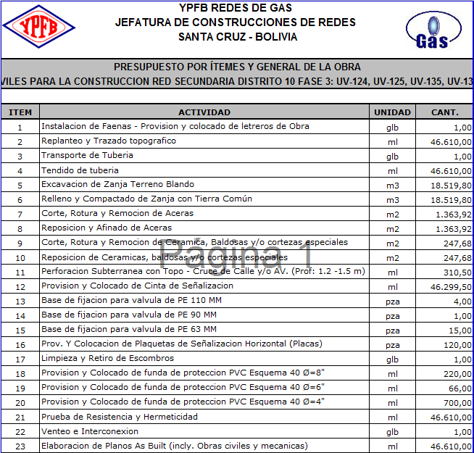

SECCION 3
ESPECIFICACIONES TECNICAS DE CONSTRUCCION PARA
OBRAS CIVILES

INDICE
ESPECIFICACIONES TECNICAS DE CONSTRUCCION PARA OBRAS CIVILES

OBJETIVOS

EJECUCION DE LOS SERVICIOS
2.1. Generalidades
2.2. Ubicación de la obra
2.3. Descripción de la obra
2.4. Inicio de la obra
2.5. Trabajos de prevención
2.6. Eliminación de obstrucciones

INSTALACIÓN DE FAENAS – PROVISIÓN Y COLOCADO DE LETREROS DE OBRA
3.1. Definición

REPLANTEO Y TRAZADO TOPOGRÁFICO
  - Definición
  - Materiales, Herramientas Y Equipos
  - Ejecución
  - Medición y forma de pago

TRANSPORTE DE TUBERIA
- Definición
- Materiales, herramienta y equipo
- Medición y forma de pago

EXCAVACIÓN DE ZANJA TERRENO BLANDO
- Definición
- Materiales, herramientas y equipos
- Ejecución
- Medición y forma de pago

RELLENO Y COMPACTADO DE ZANJA CON TIERRA COMÚN
  - Definición
  - Materiales, herramientas y equipos
  - Procedimiento para la Ejecución
  - Medición y forma de pago

CORTE, ROTURA Y REMOCIÓN DE ACERAS
  - Definición
  - Materiales, Herramientas y Equipo
  - Ejecución
  - Medición y forma de pago

REPOSICIÓN Y AFINADO DE ACERAS
  - Definición
  - Materiales, herramientas y equipos
  - Ejecución
  - Medición y forma de pago

CORTE, ROTURA Y REMOCION DE CERAMICA, BALDOSAS Y/O CORTEZAS ESPECIALES
  - Definición
  - Materiales, herramientas y equipos
  - Ejecución
  - Medición y forma de pago

REPOSICIÓN DE CERÁMICAS, BALDOSAS Y/O CORTEZAS ESPECIALES
  - Definición
  - Materiales, herramientas y equipos
  - Ejecución
  - Medición y forma de pago

PERFORACIÓN SUBTERRÁNEA CON TOPO - CRUCE DE CALLE Y/O AVENIDA (Prof. 1.2 – 1.5 m)
  - Definición
  - Materiales, herramienta y equipo
  - Medición y forma de pago

PROV. Y COLOCACION DE CINTA DE SEÑALIZACION
  - Definición
  - Materiales, herramientas y equipo
  - Ejecución
  - Medición y forma de pago

CONSTRUCCION DE BASE DE FIJACION PARA VALVULA DE P.E.
  - Definición
  - Materiales, herramientas y equipo
  - Ejecución
  - Medición y forma de pago

PROVISION Y COLOCACION DE SENALIZACION HORIZONTAL (PLACAS).
  - Definición
  - Materiales, herramientas y equipo
  - Ejecución
  - Medición y forma de pago

LIMPIEZA Y RETIRO DE ESCOMBROS
  - Definición
  - Materiales, herramientas y equipo
  - Ejecución
  - Medición y forma de pago

PROV. Y COLOCADO DE TUBERIAS DE PVC ESQ.40

TENDIDO DE TUBERIA
  - Definición
  - Materiales, herramienta y equipo
  - Medición y forma de pago

PRUEBA DE RESISTENCIA Y HERMETICIDAD

VENTEO E INTERCONEXION

ELABORACION DE PLANOS AS BUILT (INCLY. OBRAS CIVILES Y MECANICAS)

ESPECIFICACIONES TECNICAS DE CONSTRUCCION PARA OBRAS CIVILES

OBJETIVO

Esta especificación fija las condiciones exigidas en la ejecución de obras civiles para la construcción de Redes Secundarias de Distribución de Gas Natural

EJECUCION DE LOS SERVICIOS

2.1 Generalidades

Las excavaciones de zanjas para la construcción de Redes Secundarias de Distribución de Gas Natural deberán sujetarse a las normas y especificaciones del reglamento de diseño, construcción, operación de redes de gas natural e instalaciones internas.

2.2 Ubicación de la obra

Las obras a ejecutarse se encuentran ubicadas en el DISTRITO 10 AREA 1: UV-124, UV-125, UV-135, UV-136 Y UV-139, de la Ciudad de Santa Cruz, según se indica en la sección de planos y gráficos del presente documento.

2.3 Descripción de la obra

Los trabajos a realizar de manera general comprenden: replanteo, rotura y reposición de aceras, perforación subterránea, levantamiento y reposición de grama, loseta, calzada, excavación de zanja, relleno y compactado con tierra cernida y con tierra común, colocado de cinta señalización de entierro, movimiento de tierras sobrantes y limpieza en general, en una longitud total de 46.610,00 metros de Red Secundaria.

2.4 Inicio de la obra

Una vez generada la orden de proceder, el CONTRATISTA deberá presentar al SUPERVISOR un informe fotográfico a color identificando las calles a intervenir sobre las condiciones del sitio de la obra.

Además el supervisor designado por YPFB se deberá realizar una visita a los predios donde se depositara el material entregado por YPFB para verificar que cumpla las condiciones de almacenaje necesarias.

La empresa deberá contar con el personal calificado comprometido en la propuesta técnica. El residente de obra deberá entregar su currículum vitae al SUPERVISOR designado, el cual deberá firmar los documentos e informes relativos a las condiciones del sitio de la obra, y que además será el encargado de resolver los problemas con terceros, llamadas de atención y notificaciones referentes al área de intervención.

El CONTRATISTA deberá identificar todas las instalaciones subterráneas existentes (cables, tuberías, drenajes, etc.), así como las exteriores, canales de drenaje, cruce de ferrocarriles, sumideros y otros previniendo su deterioro. La información la puede obtener de las empresas de servicio, vecinos, etc.

Antes del inicio de obra el supervisor verificara los letreros de obra y de señalización que se exigen en la sección 7 planos y gráficos.

Es obligatorio la presentación de libro de órdenes notariado el mismo día del inicio de obras y en todo el transcurso de la construcción de la red secundaria, el libro de órdenes será revisado periódicamente por el supervisor de obra designado por YPFB, el mismo deberá contener todo el detalle del trabajo de construcción de la red secundaria de forma diaria (tendido de tubería, soldadura, tipo de accesorio, ubicación según plano, pruebas, observaciones, etc) el incumplimiento a esta disposición será pasible a la emisión del informe técnico respectivo para la llamada de atención correspondiente y como antecedente ante futuras licitaciones.

2.5 Trabajos de prevención

Es obligación del ejecutor de la obra el colocar balizas de señalización de desvío – peligro, en todas y cada una de las arterías en las que se trabaje y pueda causarse interrupción en el tráfico vehicular precautelando la seguridad de los vecinos, trabajadores y transeúntes, la empresa deberá conformar derechos de vías peatonales para los domicilios, garajes, comercios y otros que así lo requieran.

Deberá establecer con los propietarios de bienes inmuebles la circulación de movilidades o personas, colocando rampas o cualquier otro sistema seguro que satisfaga este requerimiento, haciéndose responsable de los daños ocasionados por efectos de la construcción a tales propietarios por descuidos o accidentes.

El CONTRATISTA es responsable del suministro de energía eléctrica, agua necesaria para correcta la ejecución de la obra.

El ancho del derecho de uso de suelo será realizado de acuerdo a las especificaciones descritas en la Figura “Zanja Tipo Construcción Red Secundaria” que se encuentra en la sección 7 de planos y gráficos.

- El CONTRATISTA tomará también las precauciones necesarias para no causar otros daños a la propiedad y al paisaje además de los normalmente ocasionados por este tipo de trabajos.
- El CONTRATISTA limpiará y nivelará el derecho de vía, tal como lo encontró antes del inicio de las obras.
- Para retirar las líneas de transmisión de energía eléctrica, teléfonos, agua potable, drenajes pluviales, alcantarillas, riego, etc. el CONTRATISTA deberá coordinar con las empresas de servicios para evitar ocasionar deterioros que correrán por cuenta de la empresa contratada.
- Todos los trabajos subterráneos que sean atravesados por la línea de gas y que se indican en el plano, deberán contar con una señalización
- El CONTRATISTA deberá tomar las medidas necesarias, para no impedir las actividades por la operación de trabajos de la línea de gas natural, a menos que exista un acuerdo entre partes.
- La empresa CONTRATISTA no podrá realizar ninguna excavación sin haber realizado el replanteo con el personal de YPFB, según los planos de construcción definidos o realizar variantes sin antes quedar en común acuerdo con la SUPERVISIÓN.

2.6 Eliminación de obstrucciones

Se deberá eliminar y derribar todos los obstáculos que no permitan la ejecución adecuada de las obras, en coordinación con la SUPERVISIÓN de YPFB.

En los casos en que las obstrucciones fueran de tipo tal, que el dueño no estuviera obligado a quitarlas y/o el ejecutor de la obra no pudiese evitarlas, éste deberá quitar, reparar y volver a colocar tales obras y correr con los gastos correspondientes.

NOTA: CUALQUIER DAÑO QUE OCASIONARE EL EQUIPO DE EXCAVACIÓN, REPOSICION, EL PERSONAL, VEHÍCULOS ETC. DE LA EMPRESA CONTRATISTA, A REDES CIRCUNDANTES EN LA ZONA COMO: GAS, COTAS, ENTEL, REDES DE AGUA, ALCANTIRALLADO, ACOMETIDAS Y OTRAS REDES DE SERVICIO PÚBLICO; EL CONTRATISTA SE VERÁ OBLIGADO A REPONER DE FORMA INMEDIATA Y CON PERSONAL CALIFICADO, TANTO LOS MATERIALES COMO LA EJECUCIÓN MISMA DE LOS TRABAJOS BAJO SU COSTO SIN QUE YPFB REALIZE UN RECONOCIMIENTO ECONÓMICO ADICIONAL EN EL PROYECTO.

INSTALACIÓN DE FAENAS – PROVISIÓN Y COLOCADO DE LETREROS DE OBRA

El CONTRATISTA preparará una o varias playas de almacenamiento para recibir el material y los equipos. El CONTRATISTA llevara estos hasta los puestos de trabajo de la mejor manera posible.

El CONTRATISTA deberá proveer y colocar uno o varios letreros los cuales deberán permanecer durante todo el tiempo que duren las obras y será de exclusiva responsabilidad del contratista el resguardar, mantener y reponer en caso de deterioro y sustracción de los mismos, debiendo colocar un letrero cada un kilómetro.

El letrero deberá estar elaborado en lona con densidad de 18 onzas/m2, con una impresión como mínimo de 1440 DPI de resolución, no aceptándose de ninguna manera trabajos con menor calidad.

La lona impresa deberá colocarse sobre una estructura metálica portante con un plancha de 0.50 mm como mínimo (plancha calamina plana)o el equivalente a la calamina N° 26, la cual deberá garantizar la estabilidad del letrero, en caso de necesidad se colocaran contrafuertes que permitan su adecuada estabilidad. Las estructuras portantes, serán preferentemente de perfiles metálicos (tubo cuadrado N° 20), los mismos que tendrán que tener todo el recubrimiento necesario que evite el deterioro por exposición a la intemperie

El letrero ya terminado con la lona impresa y colocado en la estructura metálica, serán fijados mediante tornillos a columnas de madera, las mismas que luego serán empotradas en el suelo, de tal manera que queden perfectamente firmes y verticales. La altura final del letrero debe ser fijada por el Supervisor del YPFB de forma tal que sea visible y de fácil identificación, sin ningún costo adicional para YPFB.

En caso de requerirse fundaciones de hormigón Armado, las mismas deberán cumplir con todo lo establecido en las normas para hormigones y las especificaciones técnicas.

Las lonas impresas, deberán cumplir con todo lo establecido en la calidad de impresión, para lo cual el contratista deberá certificar mediante contrato la calidad de la impresión certificada por la empresa de publicidad.

El Supervisor acordará y aprobará el lugar de emplazamiento del letrero, la estructura portante y todos los procedimientos que garanticen la estabilidad del letrero, así como de no poner en riesgo contra robos y destrucciones.

La instalación de faenas será medida en forma global, en concordancia con lo establecido en los requerimientos técnicos y será pagado al precio unitario de la propuesta aceptada para este ítem. Dicho precio será compensación total por los materiales, mano de obra, herramientas, equipo y otros gastos que sean necesarios para la adecuada y correcta ejecución de los trabajos, esto incluye el costo de provisión de el o los letreros y su respectiva colocación, la construcción de la instalación de faenas y la ocupación de vía, que serán respaldadas con la presentación de facturas, recibos de alquileres y otros, que justifiquen el precio unitario del ítem de instalación de faenas.

En ninguna caso se admitirá letreros que no estén debidamente instalados.

EL TIEMPO DE DURACION DE LOS LETREROS DE OBRA COLOCADOS SERA EL TIEMPO DE EJECUCION DE OBRAS, QUEDA TERMINANTEMENTE PROHIBIDO QUE EL CONTRATISTA RETIRE LOS LETREROS PARA SER UTILIZADOS EN OTRA OBRA ADJUDICADA.

Desde el inicio de las obras hasta su finalización el CONTRATISTA deberá proveer, instalar y mantener los materiales necesarios para la SEÑALIZACIÓN de las áreas de trabajo (es decir en todos los tramos de la obra). Estos materiales incluyen la cinta de señalización para toda la extensión de la obra, con la leyenda HOMBRES TRABAJANDO, conos de señalización letreros de desviación, letreros de hombres trabajando, y cualquier otro material necesario para evitar daños en los trabajos y accidentes personales o materiales en los alrededores del sector de trabajo.

Desde el inicio de las obras hasta su finalización el CONTRATISTA deberá colocar LETREROS METÁLICOS DE SEÑALIZACIÓN de las siguientes dimensiones de 0.80 m x 1 m y debe estar viñeteado en ambas caras tal como se muestra en la figura de abajo y debe estar colocado cada 20 m en todo el tramo donde se está trabajando, la pintura utilizada para los letreros será la pintura reflectiva normada para señalización, dichos letreros serán acordonados con cinta de señalización de precaución, donde serán aprobados por el SUPERVISOR de YPFB, antes del inicio de obras, para esto la empresa contratista deberá proveer en sus análisis de precios unitarios estos costos en el ítem INSTALACIÓN DE FAENAS – PROVISIÓN Y COLOCADO DE LETREROS DE OBRA, Dichos letreros tienen que tener las siguientes leyendas donde se muestran en la figura de abajo.







La Cantidad de estos letreros deben estar en relación al avance diario de la Obra.

Donde sea necesario se exigirá la SEÑALIZACIÓN VERTICAL CON MOJONES, donde exija el SUPERVISOR DE OBRA.
Esta señalización se colocara obligatoriamente en cruces de canales en ambos extremos, cruces de ferrocarriles, adosados de puentes y avenidas principales, donde sea necesario, dicha señalización vertical deberán tener las leyendas correspondientes para ello el contratista deberá coordinar con el supervisor ver SECCIÓN 7 PLANOS Y GRAFICOS para esto la empresa contratista deberá proveer en sus análisis de precios unitarios estos costos donde se deberán tener en cuenta en el ítem Letrero de obra y señalización.

Previo al inicio de los trabajos a realizarse, es obligación de la Empresa dotar a su personal obrero del EQUIPO DE PROTECCIÓN PERSONAL (Casco, gafas, Camisa jean, guantes y botas de seguridad). El mismo deberá mantenerse durante todo el periodo de ejecución de la obra, en tal sentido la empresa deberá prever la dotación del EPP de forma continua a todo su personal. Se hará un estricto control respecto a este punto.

El incumplimiento a los requerimientos en cuanto a SEÑALIZACIÓN, EPP será pasible a:

Observación en el Libro de Órdenes por parte del supervisor asignado por YPFB en primera instancia, con la paralización de obras hasta la dotación del EPP o señalización respectiva.

Observación escrita con llamada de atención en segunda ocasión, con paralización de obras, el reinicio de las mismas se realizara previa reunión con el Distrital Redes de Gas Santa Cruz.

La reincidencia a estos requisitos será pasible a suspensión de los trabajos y aplicación de las cláusulas del contrato suscrito entre YPFB y la empresa contratista, además de tomar como antecedente para futuras licitaciones.

Ejecución

EL LETRERO DE OBRA estará construido con madera de palo maría y listones de mara, donde se colocaran las lonas respectivas mencionadas en la descripción de este ítem los cuales estarán en buenas condiciones de uso y seguridad.

En caso de no contarse con dichos materiales, el contratista deberá notificar oportunamente al Supervisor de Obra y pedir su reemplazo por materiales que satisfagan las necesidades de este ítem.

EL LETRERO DE OBRA se colocara en lugar visible y cuidando que sea en lugar que no perjudique el libre tránsito de personas y materiales en la obra.

Medición y Forma de Pago

Los trabajos realizados tal como lo prescriben las especificaciones técnicas y aprobadas por el Supervisor de Obras, medido de acuerdo al acápite anterior, serán cancelados de acuerdo a los precios unitarios de la propuesta aceptada y representarán la compensación total por todos los materiales, herramientas, equipos, mano de obra y otros gastos directos e indirectos que indiquen en su costo.

Los Insumos que se utilizaran en este ítem letrero de obra, señalización y EPP son:

DESCRIPCION |  | UNIDAD | CANTIDAD LOTE 1
1 | LETRERO DE OBRA | PZA | 4
2 | SEÑALIZACION VERTICAL CON MOJONES | PZA | 12
3 | SEÑALIZACION EN GENERAL | GBL | 1.00

REPLANTEO Y TRAZADO TOPOGRAFICO

4.1 Definición

Antes del inicio efectivo de los trabajos, se procederá a efectuar el replanteo de la obra, teniendo como base en sus lineamientos generales los planos de construcción y detalle, como también las indicaciones adicionales que pudiera realizar el Supervisor de Obra.

La supervisión impartirá las instrucciones para la instalación de la tubería, y en tal sentido podrá introducir sus modificaciones en el trazado de la zanja de acuerdo a las necesidades de la obra.

La empresa ejecutora que iniciase trabajos sin realizar el replanteo previo con el supervisor de Obra designado por YPFB será pasible a llamada de atención respectiva en el Libro de Órdenes.

El replanteo a realizar comprende:

Por una parte la fijación de las distancias que respecto al bordillo, borde de pavimento, acera o línea municipal, guardar la tubería de distribución y por otra la ubicación definitiva de la línea de servicio, para que de acuerdo a las mismas y los planos correspondientes pueda procederse a la colocación de estacas y/o puntos de referencia para una correcta alineación y permitir en cualquier momento el control y aprobación por parte de la Supervisión de la Obra.

La recopilación de todos los datos que permitan determinar los posibles obstáculos enterrados (cables, caños, etc.) para la ejecución de la zanja, en este caso el ejecutor de la obra realizará los sondeos y averiguaciones respectivas. El ejecutor deberá recabar información referida a servicios enterrados con las correspondientes empresas (agua, luz, teléfonos, alcantarillado, etc.) en base a los datos anteriores la supervisión podrá determinar alguna modificación en el trabajo.

La zona de trabajo, definida en este caso como la franja o área objeto del derecho de paso, deberá ser despejada de todo material u obstáculos.

Al realizar el replanteo en caso de no ser necesario el tendido en perímetros donde no existen beneficiarios, dicho perímetro de tendido será realizado en otra área donde se beneficien otros beneficiarios en coordinación con el Supervisor de Obra.

Todo el detalle de modificaciones después de realizar el replanteo de la zona, se emitirá un informe técnico será por parte de la empresa contratista y del supervisor de Obra designado por YPFB siendo de carácter obligatorio para el inicio de obras.

4.2 Materiales, Herramientas y Equipo

El ejecutor de la obra, deberá proveer todos los materiales y herramientas necesarios para el replanteo (huinchas métricas de 100 y 10 metros, estacas, pintura, estuco etc.).

4.3 Ejecución

El CONTRATISTA demarcara toda el área donde se realizaran los trabajos de tendido de red. El replanteo a realizar comprende:

- Por una parte la Fijación de las distancias que respecto al bordillo, borde de pavimento, acera o línea municipal, guardará la tubería de distribución y por otra, la ubicación definitiva de la línea de servicio, para que de acuerdo a las mismas y los planos correspondientes pueda procederse a la colocación de estacas y/o puntos de referencia para una correcta alineación y permitir en cualquier momento el control y aprobación por parte de la SUPERVISION de la Obra.
- La recopilación de todos los datos que permitan determinar los posibles obstáculos enterrados (cables, caños, etc.) para la ejecución de la zanja, en este caso el ejecutor de la obra realizará los sondeos y averiguaciones respectivas. El ejecutor deberá recabar información referida a servicios enterrados con las correspondientes empresas (agua, luz, teléfonos, alcantarillado, etc.). En base a los datos anteriores la supervisión podrá determinar alguna modificación en el trabajo.
- La zona de trabajo, definida en este caso como la franja o área objeto del derecho de paso, deberá ser despejada de todo material u obstáculos.
- El replanteo de cada sector de trabajo deberá contar con la aprobación escrita del SUPERVISOR de Obra con anterioridad a la iniciación de cualquier trabajo.
- Durante la ejecución de la obra el CONTRATISTA, deberá colocar, implementar la señalización correspondiente en las vías interrumpidas de manera de no generar inconvenientes de cualquier naturaleza.
- El replanteo deberá cuidar que el nuevo trazado no afecte la integridad de las infraestructuras como ser: a edificios patrimoniales, culturales, Urbanizaciones sensibles ambientales y otros que han sido establecidos por el Gobierno Municipal.
- El CONTRATISTA deberá presentar antes de la entrega final de la obra Planos Topográficos con curvas de nivel del sector adjudicado firmados por personal calificado (topógrafo).

4.4 Medición Y Forma de Pago

La longitud total del replanteo se expresará en metros lineales y resultará de una medición realizada al final de la ejecución de manera conjunta y será pagado una vez entregados los planos ya mencionados en medio físicos y digitales al precio unitario de la propuesta aceptada para este ítem.

TRANSPORTE DE TUBERÍA.

5.1. Definición.

Este Ítem comprende los trabajos necesarios para realizar el traslado de la tubería (HDPE) y accesorios desde Almacenes de YPFB hasta la instalación de faenas. El carguío, descarguío, distribución dentro del área de trabajo, su respectivo almacenaje estarán a cargo del CONTRATISTA.

  - Materiales, herramientas y equipo.

El CONTRATISTA proporcionará todos los materiales, herramientas y equipos necesarios para la ejecución de los trabajos, los mismos deberán ser aprobados por el SUPERVISOR al Inicio de la actividad.

La tubería podrá estar en rollos o barras de acuerdo a la disponibilidad en Almacenes de YPFB.

  - Ejecución.

Los trabajos de Transporte de tubería serán ejecutados tomando en cuenta los siguientes procedimientos:

Recepción y Cambio de custodia de tubería

La tubería a ser utilizadas en el presente proyecto será decepcionada por el CONTRATISTA en los almacenes de YPFB, por lotes y en periodos definidos entre el CONTRATISTA y el SUPERVISOR, basados en el cronograma de ejecución de obras entregado. La tubería recepcionada por el CONTRATISTA quedara bajo su responsabilidad.

En la recepción de cada lote de tubería, el CONTRATISTA deberá verificar el buen estado de la misma, todas las observaciones deberán ser reportadas al encargado de almacenes antes de retirarla del almacén.

Toda la tubería recepcionada sin que se hayan registrado observaciones oportunas será considerada en buen estado, siendo responsabilidad del CONTRATISTA, cualquier daño posterior ocasionado. Por ello, de encontrarse fugas durante las pruebas realizadas por YPFB, la empresa deberá disponer de su personal y equipos para identificar los puntos a través de sondeos sin que ello signifique un incremento en el costo de la obra, ni el tiempo de la misma.

Carguío y Descarguío de Tubería.
En la manipulación de los tubos de polietileno, las superficies de contacto deberán ser protegidas adecuadamente.

- El elemento más adecuado de manipuleo es el montacargas con sus uñas protegidas.
- Se debe evitar arrastrar las bobinas y los tubos sobre el piso, utilizar siempre plataformas de madera.
- Utilizar como medios de elevación fajas textiles y nunca eslingas metálicas.
- Durante el carguío y descarguio de los tubos, no se debe arrojar al piso ni golpearlos.

Transporte de Tubería

Las recomendaciones generales para el transporte son:

- Las superficies deberán ser planas y con ausencia de aristas cortantes. Estarán perfectamente limpias. No deberán sobresalir de los límites del camión.
- Al seleccionar el transporte, se debe verificar que la superficie sobre la que va a quedar apoyada la tubería sea lisa y libre de elementos que puedan causar abrasión o ralladuras a la tubería (evitar superficies rugosas, puntillas, latas, etc.).
- Verificar que las tuberías no queden expuestas a las llantas del vehículo, así como de otras posibles fuentes de calor que puedan dañarlas.
- No se debe adicionar otro tipo de carga sobre las tuberías.

Si una tubería, en cualquier etapa del transporte, manipulación o almacenamiento, presentare deterioro o daño con un espesor superior al 05% de la pared, deberá desecharse el tramo dañado y realizar el respectivo informe al SUPERVISOR. (Ver Sección Gráficos)

Las tuberías en rollos zunchadas podrán transportarse en forma horizontal. Se emplearán plataformas transportables (pallets).

Almacenaje de Tubería

Las barras se apilarán sin sobrepasar 1 m de altura para evitar deformaciones por compresión, ya que el límite máximo de ovalización se sitúa en ±1,5 % del diámetro exterior, ya que el exceso de ovalización dificulta la soldadura.

Las barras pueden ser atadas unas a otras, colocándolas en pallets sobre una superficie plana, de esta manera se permite el almacenamiento en pilas de a tres, madera contra madera, con el peso sostenido por la madera y no la barra.

La superficie sobre la que se depositarán las barras será plana, libre de elementos que produzcan daños a la superficie de los tubos.

La tubería en rollos, deberá almacenarse zunchada y permanecer así hasta su utilización. Estos se apilarán paralelos al plano horizontal y sobre madera, pallets o superficies no abrasivas, en alturas inferiores a 1,5 m. Se evitará, en cualquier caso el almacenamiento vertical que produzca la ovalización.

  - Medición y forma de pago.

El ítem de transporte de tubería será medido en Global de acuerdo a la buena y completa ejecución del trabajo. Será aprobado por el SUPERVISOR. El pago se efectuara de acuerdo al precio unitario de la propuesta aceptada.

Dicho precio será compensación total por los materiales, mano de obra, herramientas, equipo y otros gastos que sean necesarios para la adecuada y correcta ejecución de los trabajos.

EXCAVACIÓN DE ZANJA TERRENO BLANDO

  - Definición

Este trabajo comprende todos los trabajos de excavación (para la instalación de tuberías de distribución) ejecutadas en la clase de terreno que se encuentren y hasta la profundidad indicada en el dibujo “Zanja Tipo Construcción Red Secundaria” que se encuentra en la sección 7 de planos y gráficos. También comprende el apuntalamiento y agotamiento donde fuera necesario.

Las excavaciones se sujetarán a estas especificaciones y las recomendaciones del Supervisor de Obra.

  - Materiales, Herramientas y Equipo

El CONTRATISTA deberá contar con las herramientas necesarias, palas, picotas, barretas, carretillas y baldes en número suficiente acorde al detalle de equipo mínimo propuesto por el CONTRATISTA.

Asimismo, el CONTRATISTA deberá proveer y mantener en obra todo el equipo ofertado en su propuesta para la ejecución de este Ítem, que deberá ser mantenido y reparado en forma adecuada durante el progreso de los trabajos para evitar retrasos en su cronograma.
  - Ejecución

Una vez que los trabajos relativos al replanteo, aplicables al ítem de excavación, hayan sido aprobados por el Supervisor de Obra, y el Ejecutor de la Obra tenga localizados todos los cables, cañerías de agua, cloacas, desagües, obstáculos, etc. que se encuentran próximos a la zona de zanjeo, además de haberse despejado el terreno de su cobertura (rotura), se procederá a la excavación propiamente dicha.

Será responsabilidad del CONTRATISTA comunicar a los propietarios la fecha de ingreso por sus zonas así como responder por todos los daños resultantes de la ejecución de la obra por parte del CONTRATISTA, durante las excavaciones, incluyendo daños a las fundaciones, estructuras existentes en la zona, tuberías de agua, alcantarillado, cableados eléctricos, telefónicos y cualquier otro, los cuales deberán ser reparados a cuenta del CONTRATISTA en forma inmediata y a satisfacción del SUPERVISOR de Obra de YPFB y el afectado (Pudiendo ser este el vecino o bien una empresa privada o estatal).

Todas las excavaciones serán hechas a cielo abierto de acuerdo con los planos del proyecto y según el replanteo autorizado por el SUPERVISOR de Obra de YPFB, no se permitirá hacer túneles, sino donde éstos se especifiquen o cuando el SUPERVISOR de Obra lo autorice por escrito.

En lugares donde se realice la excavación donde existan salidas de garajes y cruce peatonal de zanjas la Empresa Contratista colocara tablones para la habilitación para el tránsito de las personas.

Las dimensiones de la excavación para la instalación de la tubería, se realizaran con lados aproximadamente verticales y en estricta sujeción a las especificaciones y el dibujo “Zanja Tipo Construcción Red Secundaria”.

Para la excavación en el replanteo tomar en cuenta los perímetros existentes debido a que estos serán una referencia para la profundidad a excavar.

En caso de existir aceras en elevación con respecto a los pavimentos existentes los pavimentos nos dan una referencia para la profundidad de excavación y la profundidad de la zanja en veredas no debe tener menos de 1,00 m de profundidad debiendo profundizar la misma en caso de ser necesario tener como referencia el pavimento y/o calle más cercano se tomara la profundidad de 1 m, desde el nivel de pavimento y/o calle más cercano (ver figura A).

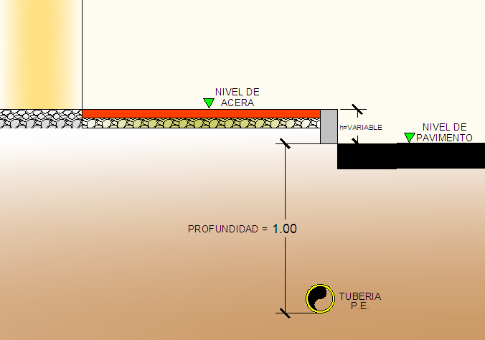

FIG. (A)

Los apuntalamientos y soportes que sean necesarios para sostener los lados de la excavación, deberán ser previstos, establecidos y mantenidos para impedir cualquier movimiento que pudiera de alguna manera averiar el trabajo, o poner en peligro la seguridad del personal, así como las estructuras o propiedades adyacentes. No se hará ningún pago adicional por razón de entibados o apuntalamientos que se dejen en sitio.

El CONTRATISTA debe mantener siempre las zanjas libres de agua durante el progreso del trabajo.

El agua en las zanjas y en las excavaciones será desalojada mediante la utilización de una bomba de agua y lodo de tal manera que no ocasione daño alguno a la salud pública, ni a la propiedad privada o pública, ni tampoco al trabajo ya terminado o en progreso.

Todos los materiales provenientes de excavaciones deben ser colocados de manera de no obstaculizar el trabajo y permitir el libre acceso a todas las partes de la zanja. Dichos materiales deben estar arreglados en pilas bien hechas, o acopiados en bolsas o turriles de manera de incomodar lo menos posible al tráfico y a los vecinos de la zona.

El CONTRATISTA deberá notificar al SUPERVISOR de Obra de YPFB con 48 horas de anticipación el inicio de cualquier excavación, a objeto de que éste pueda verificar perfiles y efectuar las mediciones del terreno natural.

Durante la apertura de la zanja, el CONTRATISTA será responsable de todo lo que encuentre en su interior y a su propio costo, así como de la señalización que debe estar colocada a diario y permanente a lo largo de toda la obra.

La supervisión podrá disponer en casos especiales, donde no deban soldarse a la tubería principal servicios ni protección de juntas (esquinas de calles), la ejecución de zanjas con menores anchos que los especificados.
Con el fin de que el soldador no adopte posiciones incomodas que afecten la soldadura, sobre todo en uniones tipo asiento lateral y/o ramal, la supervisión autorizará excavaciones de anchos mayores que los especificados, en los lugares donde se deba soldar dentro de la zanja.

Deberá colocarse en el fondo de la zanja un manto de 15 a 20 cm. de espesor de tierra cernida, con el objeto de que al ser depositado el caño, no se dañe, asimismo se deberá colocar un manto de 15 a 20 cm. de tierra cernida o arena fina sobre la tubería.

Esto no modificará la tapada mínima estipulada, en el caso de cruzar la carretera, calles, canales, se deberá proceder al encamisado de la tubería con otra de diámetro mayor con una profundidad de 150 cm.

En todo cruce si es necesario el ducto de gas no debe tener contacto con las otras tuberías, la distancia debe ser al menos 30 cm o bien en conformidad con el SUPERVISOR de obra (de acuerdo al DS 28291 y ASME B 31.8).
El contratista moverá si así se requieren los obstáculos tales como postes de alumbrado eléctrico, telefónico, etc., siguiendo los procedimientos necesarios y los repondrá a su posición original los más rápidamente posible.

Las excavaciones se efectuarán a mano o a máquina (retroexcavadora) y el material será apilado a un lado, de manera que no produzca presiones en el plano de la pared respectiva, quedando el otro lado libre para la manipulación y maniobra de los tubos a ser colocados en la zanja.

Queda terminantemente prohibido dejar zanja abierta todo trabajo de excavación deberá cerrarse en el día para ello la empresa contratista deberá prever la longitud de ejecución para evitar retaceo de la tubería, en toda zanja abierta exclusivamente para la soldadura (Tuberías y Accesorios), deberán estar plenamente señalizada y los mismos deberán cerrarse en un plazo no mayor a 2 días.

El incumplimiento a este requerimiento será pasible a:

Observación en el Libro de Órdenes por parte del supervisor asignado por YPFB en primera instancia, con la paralización de obras hasta el respectivo rellenado y compactado de toda zanja abierta y la señalización y soldadura respectiva en caso de zanja abierta para la soldadura de (Tuberías y accesorios).

Observación escrita con llamada de atención en segunda ocasión, con paralización de obras, el reinicio de las mismas se realizara previa reunión con el Distrital Redes de Gas Santa Cruz.

La reincidencia a estos requisitos será pasible a suspensión de los trabajos y aplicación de las cláusulas del contrato suscrito entre YPFB y la empresa contratista, además de tomar como antecedente para futuras licitaciones.

  - Medición y forma de pago

El volumen total de las excavaciones se expresara en metros cúbicos (m³) y resultara de una medición realizada al final de la excavación y el cálculo de volúmenes se hará usando la sección transversal promedio y del volumen neto de excavación.

RELLENO Y COMPACTADO DE ZANJA CON TIERRA COMÚN

  - Definición

Este ítem comprende todos los trabajos de relleno de las obras de zanjas, así como su compactación, siguiendo la tecnología y procedimiento prescrito en estas especificaciones e instrucciones del Supervisor de Obra.

El material a usar será tierra común obtenida del material que se produzca al efectuar la excavación, asimismo se empleará herramientas menores (vibro-apisonador dinámico, compactadores manuales, palas, picotas, carretillas, etc.).

  - Material, Herramientas y Equipo

El CONTRATISTA proporcionará todos los materiales, herramientas y equipo necesarios para la ejecución de los trabajos, los mismos que deberán ser aprobados por el SUPERVISOR de Obra.

El material de relleno será en lo posible el mismo material que haya sido extraído, salvo que este no sea el adecuado, el CONTRATISTA propondrá a la SUPERVISIÓN de obra el cambio del mismo, el cual deberá aprobarlo por escrito antes de su colocación. Las herramientas y equipos serán los adecuados para realizar la actividad y serán aquellos descritos en el formulario de presentación de la propuesta, para su provisión por el CONTRATISTA y usados previa aprobación por parte de la SUPERVISIÓN. Si del suelo extraído de la excavación no se obtuviera suficiente cantidad de tierra cernida para realizar el relleno con las características especificadas, el CONTRATISTA proveerá este material SIN NINGÚN COSTO ADICIONAL.

No se permitirá la utilización de suelos con excesivo contenido de humedad, considerándose como tales, aquéllos que igualen o sobrepasen el límite plástico del suelo.

  - Ejecución

Una vez concluidos los trabajos de tendido de red se comunicará al Supervisor de Obra, a objeto de que autorice en forma escrita el relleno correspondiente.

La primera capa de material de relleno hasta aproximadamente 20 cm por encima del caño debe estar libre de piedras, cascotes, desperdicios, etc., para evitar daños mecánicos al caño. Esta capa deberá compactarse en forma cuidadosa, a mano o con compactador mecánico luego de esta capa debe colocarse, las capas sucesivas deberán repartirse uniformemente hasta llenar las zanjas sin dejar huecos alrededor o por debajo de rocas o trozos duros de tierra, piedras grandes o materias orgánicas como madera, cascotes, no deben estar incluidos como material de relleno.

La compactación efectuada deberá alcanzar una densidad relativa no menor al 90% del ensayo Proctor Modificado T-180. Los ensayos de densidad en sitio deberán ser efectuados en cada tramo a diferentes profundidades, es decir por cada capa que se haya compactado se procederá a realizar la verificación respecto al grado de compactación.

Para lo cual se deberá humedecer el material de relleno logrando la humedad óptima y evitando el levantamiento de las partículas pequeñas.

La compactación en los cruces de calle y/o avenidas no podrán ser menores al 95% del ensayo Proctor Modificado. Debiendo realizarse dos ensayos por cruce de calle en sitio los cuales estarán inmersos en los precios unitarios de la propuesta.
El material de relleno deberá colocarse en capas no mayores a 25 cm., con un contenido óptimo de humedad, procediéndose al compactado mecánico, según se especifique. Las longitudes aproximadas de control de calidad son de cada 200 metros lineales.

En casos especiales o por razones técnicas la supervisión podrá autorizar la ejecución de obras de albañilería (pilar de ladrillos, pilar de hormigón, relleno de hormigón, etc.), para apoyar la cañería o separarla convenientemente de algún objeto enterrado.

Antes de proceder al tapado de las zanjas, el ejecutor de la obra deberá efectuar la reparación definitiva de todas las cañerías, cables eléctricos, etc., que hubiese dañado o reparado provisoriamente.

El tapado de las cañerías deberá ejecutarse con sumo cuidado, para evitar producir daño a las mismas, cables eléctricos y otras cañerías enterradas. No se podrán echar a la zanja tierra con piedras, maderas, raigones, cascote o cualquier otro desperdicio.

El tapado de la zanja se hará apisonando perfectamente la tierra en capas de 20 cm. como máximo, las mismas que deben ser compactadas con un compactador liviano. La compactación de la tierra se hará con un compactador mecánico, una vez a 60 cm. de rellenada la zanja (Antes de poner la cinta de señalización), una segunda vez cuando se ha completado el relleno de la zanja (antes de la reposición del material original de la acera o calzada).

En caso necesario deberá humedecerse la tierra para ser más efectiva esta operación. Se deberá tener especial cuidado en el relleno de los túneles a fin de lograr una buena compactación del terreno, deberá evitarse asentamiento del material por inundaciones.
La cinta de señalización debe ser ubicada 40 cm antes del nivel superior de la zanja indicando la palabra GAS NATURAL – PELIGRO- YPFB. Como la excavación se realizara a cielo abierto queda terminantemente PROHIBIDO EL RETACEO DE LA CINTA DE SEÑALIZACION debiendo compactarse el terreno de tal forma que la cinta sea extendida completamente. En caso de que la empresa contratista incurra en el retaceo de la cinta se procederá a aplicar las medidas correspondientes a:

Observación en el Libro de Órdenes por parte del supervisor asignado por YPFB en primera instancia, con la paralización de obras, realizando una reunión con la Unidad de Construcciones para reinicio de obras.

Observación escrita con llamada de atención en segunda ocasión, con paralización de obras, el reinicio de las mismas se realizara previa reunión con el Distrital Redes de Gas Santa Cruz.

La reincidencia a estos requisitos será pasible a suspensión de los trabajos y aplicación de las cláusulas del contrato suscrito entre YPFB y la empresa contratista, además de tomar como antecedente para futuras licitaciones.

Previo a ejecutar el relleno, se deberá verificar el terreno o rastrillar para que se efectúe una buena adherencia con el material del lugar.

Todas las áreas comprendidas en el trabajo deberán nivelarse en forma uniforme. La superficie final deberá entregarse libre de irregularidades.

En caso de ser necesaria la utilización de agua para la compactación del suelo, la operación deberá ser previamente autorizada por la Supervisión.

En caso que por efecto de las lluvias, rotura de tuberías de agua o cualquier otra causa, que haya afectado las zanjas rellenadas o sin rellenar, si fuera el caso, inundando, el CONTRATISTA deberá remover todo el material afectado y reponer el material de relleno con el contenido de humedad requerido líneas arriba, procediendo según las presentes especificaciones. Este trabajo será ejecutado por cuenta y riesgo del CONTRATISTA.

Tan pronto como se haya terminado el relleno el CONTRATISTA deberá cumplir lo siguiente:

- Limpieza y retiro de todos los escombros incluyendo ladrillo adobito, piedras, equipos y materiales en exceso o rechazados, que serán llevados a sitios autorizados, el retiro de escombros de los sectores intervenidos no deberá exceder los 7 días calendario.

- Se debe restaurar todas las construcciones, hasta dejarlas en condiciones mejores a las iniciales, cualquier observación de las autoridades municipales, implicará que el CONTRATISTA resolverá los problemas y asumirá el costo.

  - Medición y forma de pago

El relleno y compactado será medido en metros cúbicos compactados en su posición final de secciones autorizadas y reconocidas por el Supervisor de Obra.
En la medición se deberá descontar los volúmenes de tierra que desplazan las tuberías, cámaras, estructuras y otros.

La medición se efectuará sobre la geometría del espacio rellenado.

Este ítem ejecutado en un todo de acuerdo con los planos y las presentes especificaciones, medido según lo señalado y aprobado por el Supervisor de Obra, será pagado al precio unitario de la propuesta aceptada.

Dicho precio será compensación total por los materiales, mano de obra, herramientas, equipo y otros gastos que sean necesarios para la adecuada y correcta ejecución de los trabajos.

Si el Supervisor de Obra de YPFB no indicara lo contrario, correrá a cargo del Contratista, sin remuneración especial alguna tanto la desviación de las aguas pluviales, como las instalaciones para el agotamiento.

CORTE, ROTURA Y REMOCIÓN DE ACERA

  - Definición

Comprende los trabajos necesarios para el rotura y remoción de vereda, incluyendo la remoción del material por el cual está constituida (piedra, contra piso de ladrillo adobito, vaciado de cemento y cualquier otro tipo de material existente por debajo), así como los trabajos necesarios para la rotura y remoción de cunetas de acuerdo con los planos de construcción y/o instrucciones del SUPERVISOR de Obra, de esta manera descubrir el terreno definido en el replanteo para la ejecución de la zanja correspondiente a la red secundaria.

  - Materiales, herramientas y equipo

Los materiales, equipos y herramientas necesarios para la ejecución de la obra, serán proporcionados por el CONTRATISTA (Cortadora de Hormigón, o amoladora, Herramientas menores tales como palas, picotas, barretas, Etc). Asimismo, el CONTRATISTA deberá proveer y mantener en obra todo el equipo ofertado en su propuesta para la ejecución de este Ítem, que deberá ser mantenido y reparado en forma adecuada durante el progreso de los trabajos para evitar retrasos en su cronograma.

  - Ejecución

Previo a la rotura y remoción del material deberá hacerse un reporte fotográfico a detalle con el fin de tener un antes y un después de la zona a ser intervenida. La zona de trabajo debe estar perfectamente señalizada incluyendo a las vías alternas de ser el caso, a fin de evitar que peatones y otros obreros se acerquen mientras se hace uso de la cortadora en el cortado de aceras.

El corte donde exista acera se realizara en toda la longitud de tendido de tubería, está prohibida la realización de perforaciones subterráneas (tuneleado), solo en caso necesario y previa autorización por parte del Supervisor designado por YPFB en el libro de órdenes se realizara el mismo.

Para realizar la rotura de la acera, se debe utilizar cortadora mecánica o amoladora previa autorización del SUPERVISOR, la misma debe estar en buenas condiciones para su buen uso, evitando así apertura de mayores áreas al especificado por el SUPERVISOR de obra de YPFB.

Queda prohibido el uso de combos, en caso de que se evidencie el uso de los mismos la empresa contratista deberá reponer toda el área que representa la acera y no así solo el área de apertura de zanja bajo su mismo costo. La rotura y remoción será realizada de acuerdo a las dimensiones establecidas en especificaciones y en coordinación con el SUPERVISOR de la obra, sin reconocimiento de pago por trabajos no autorizados.

En caso de cuneta se debe considerar el diseño de la misma y realizar los cortes de manera transversal a esta.

Al momento de utilizar la cortadora mecánica, el operador deberá necesariamente usar guantes protectores de cuero, zapatos con punta de acero, lentes de seguridad, mascarillas auto filtrantes para partículas, y con el fin de evitar que el polvo afecte a los transeúntes, vecinos y demás trabajadores. En caso de utilizar la amoladora se deberá humedecer la acera constantemente.

El ejecutor deberá retirar la cobertura existente en el terreno para la zanja, realizando el retiro de los mismos inmediatamente concluidos los trabajos de corte. Los escombros deberán ser retirados del lugar de trabajo y dispuestos en los botaderos autorizados por el Gobierno Autónomo Municipal de Santa Cruz.

  - Medición y forma de pago

La rotura y remoción de acera, así como el corte y remoción de cuneta se medirán en metros cuadrados medidos o cuantificados antes de la apertura de zanja y utilizando el ancho promedio de 40 cm, tomando en cuenta únicamente las cantidades netas ejecutadas, de acuerdo a la longitud y ancho establecidas en los planos y autorizadas por el SUPERVISOR de Obra, cualquier exceso correrá por cuenta de la empresa ejecutora.

Este ítem ejecutado en un todo de acuerdo con los planos y las presentes especificaciones, medido según lo señalado y aprobado por el SUPERVISOR de Obra de YPFB, cada uno será pagado de acuerdo al precio unitario de la propuesta aceptada.

Dicho precio será compensación total por los materiales, mano de obra, herramientas, equipo y otros gastos que sean necesarios para la adecuada y correcta ejecución de los trabajos.

REPOSICIÓN Y AFINADO DE ACERAS

  - Descripción

Consiste en el trabajo de reponer la cobertura original del terreno de acuerdo a las normas o procedimientos exigidos por el Gobierno Autónomo Municipal de Santa Cruz.

Este ítem se refiere a la ejecución del vaciado del volumen retirado para la excavación de la zanja de vereda, que utiliza para el empedrado la piedra existente removida, contra piso de ladrillo adobito removida, para la ejecución de la zanja, la carpeta de hormigón simple y el acabado de la superficie.

El contra piso de ladrillo adobito se ejecutará sobre terreno compactado tal como se describe en el ítem correspondiente a Relleno Compactado.

  - Materiales, herramientas y equipo

Para la ejecución del Contra piso se utilizara ladrillo de buena calidad de primera con previa autorización del Supervisor de Obras que cumpla con las medidas estándares que hay en el mercado los demás componentes se utilizara cemento Pórtland de dosificación 1:4 (cemento arenilla).

La colocación del ladrillo se lo realizará sobre el terreno compactado de acuerdo a las instrucciones impartidas por la Supervisor, la separación mínima entre ladrillo y ladrillo deberá ser de 15 milímetros para que el mortero pueda penetrar en las aberturas, antes del vaciado del mortero se rociará el ladrillo con abundante agua de tal forma que este saturado, para conseguir un perfecto fraguado del cemento.

El mortero de cemento-arena deberá tener una dosificación 1:4 (una parte de cemento por cuatro partes de arenilla).

Los materiales a emplearse en la preparación del hormigón deberán ser de buena calidad, se debe utilizar cemento Pórtland, arena limpia no arcillosa y grava no mayor a 1/2” previa consulta y aprobación del supervisor de obra de YPFB, debiendo el contratista acopiar agua limpia en turriles de ser necesario para la preparación de la mezcla.

La piedra que se empleará, será la conocida como piedra manzana, la cual deberá ser la que se retiró al momento de picar las aceras del lugar , vaciando la carpeta de hormigón sobre esta. En caso de que la acera intervenida no tuviera piedra, esta deberá ser provista por el contratista.
Se hará uso de una mezcladora mecánica en la preparación del hormigón de la carpeta, a objeto de obtener homogeneidad en la calidad del concreto.

  - Ejecución

Para la ejecución de este tipo de Contra piso se utilizara ladrillo de buena calidad de primera con previa autorización del Supervisor de Obras que cumpla con las medidas estándares que hay en el mercado los demás componentes se utilizara cemento Pórtland de dosificación 1:4 (cemento arenilla).

Sobre el terreno debidamente compactado se ejecutará el contrapiso de ladrillo adobito, empedrado considerando el nivel de piso terminado de acuerdo a lo señalado en planos y con las pendientes respectivas; además deberá dejarse espacios libres de 2,0 cm. de ancho para la materialización de las juntas de dilatación. En primera instancia se deberá ejecutar maestras perimetrales y transversales a las distancias originales.

En caso de que los lugares repuestos presentasen hundimientos posteriores, estos deberán ser reparados a costo del ejecutor.

Sobre el contra piso de ladrillo adobito, empedrado así ejecutado y perfectamente limpio de tierra y otras impurezas, se vaciará una capa de 4 cm. de hormigón con una dosificación 1:2:3 considerada sobre el nivel contra piso de ladrillo, del empedrado, el vaciado deberá ejecutarse de acuerdo a las indicaciones del Supervisor de Obra.

Luego se recubrirá con una segunda capa de 1 cm. con mortero de cemento de una dosificación 1:3. La superficie de acabado se realizará de acuerdo al detalle especificado en el plano respectivo, teniendo especial cuidado en las aceras donde se realizará un enlucido perimetral de e = 5 cm., así como también donde se ubican las buñas y juntas de dilatación.

Se debe dejar también juntas de dilatación a ambos lados del ancho de la zanja debiendo utilizar anchos de acuerdo a especificaciones del supervisor de Obra de YPFB (1” de largo y 0,10 cm de alto). Como se muestra en la sección de gráficos.

Estas líneas de dilatación deberán seguir las ya existentes, en caso de no contar con estas líneas, se deberá seguir las indicaciones del Supervisor de Obra de YPFB para determinar los espaciamientos adecuados para las mismas.

Se hará uso de una mezcladora mecánica en la preparación del hormigón de pisos a objeto de obtener homogeneidad en la calidad del concreto. La mezcla deberá ser adecuada para manipuleo y vaciado del hormigón permitiendo el llenado de los vacíos existentes entre las piezas del empedrado.

Por cada tramo vaciado se tomara como mínimo 3 probetas cilíndricas, las mismas que deberán ser sometidas a compresión para verificar la resistencia a compresión, la cual tendrá las siguientes consideraciones.

La resistencia cubica a los 28 días será de 210 Kg/cm2 a la compresión y la resistencia mínima individual no podrá ser inferior a 180kg/cm2. Para determinar la resistencia señalada se deberá sacar probetas de la mezcla utilizada cada 200 metros donde se realice la reposición de las aceras.

La reparación o reposición de veredas deberá efectuarse teniendo en cuenta que deberá quedar en condiciones similares o mejores que la acera existente u original de tal manera que la reconstrucción de las veredas resulte de primera calidad en el ancho dañado.

  - Medición y forma de pago

La ejecución reposición de veredas y calzadas será medida en metros cuadrados, tomando en cuenta únicamente las áreas netas ejecutadas.

Las carpetas construidas con materiales aprobados y en todo de acuerdo con lo aquí especificado y estipulado según lo prescrito en medición, serán pagados según el precio cotizado en la propuesta aceptada. En este precio global están comprendidos todas las herramientas, mano de obra, material y transporte necesarios para la ejecución total de este ítem.

CORTE, ROTURA Y REMOCION DE CERAMICA, BALDOSAS Y/O CORTEZAS ESPECIALES

  - Definición

Comprende los trabajos necesarios para el corte, rotura y remoción de cerámica, baldosas y/o cortezas especiales, incluyendo la remoción del material por el cual está constituida (piedra, contra piso de ladrillo adobito, vaciado de cemento y cualquier otro tipo de material existente por debajo).

  - Materiales, herramientas y equipo

Los materiales, equipos y herramientas necesarios para la ejecución de la obra, serán proporcionados por el CONTRATISTA (Cortadora de Hormigón, o amoladora, Herramientas menores tales como palas, picotas, barretas, Etc). Asimismo, el CONTRATISTA deberá proveer y mantener en obra todo el equipo ofertado en su propuesta para la ejecución de este Ítem, que deberá ser mantenido y reparado en forma adecuada durante el progreso de los trabajos para evitar retrasos en su cronograma.

  - Ejecución

Previo a la rotura y remoción del material deberá hacerse un reporte fotográfico a detalle con el fin de tener un antes y un después de la zona a ser intervenida. La zona de trabajo debe estar perfectamente señalizada incluyendo a las vías alternas de ser el caso, a fin de evitar que peatones y otros obreros se acerquen mientras se hace uso de la cortadora en el cortado de aceras.
Queda prohibido el uso de combos, en caso de que se evidencie el uso de los mismos la empresa contratista deberá reponer toda el área que representa la acera y no así solo el área de apertura de zanja bajo su mismo costo. La rotura y remoción será realizada de acuerdo a las dimensiones establecidas en especificaciones y en coordinación con el SUPERVISOR de la obra, sin reconocimiento de pago por trabajos no autorizados.

Al momento de utilizar la cortadora mecánica, el operador deberá necesariamente usar guantes protectores de cuero, zapatos con punta de acero, lentes de seguridad, mascarillas auto filtrantes para partículas, y con el fin de evitar que el polvo afecte a los transeúntes, vecinos y demás trabajadores. En caso de utilizar la amoladora se deberá humedecer la acera constantemente.

  - Medición y forma de pago

La rotura y remoción de acera, así como el corte, rotura y remoción de cerámica, baldosas y/o cortezas especiales se medirán en metros cuadrados medidos o cuantificados antes de la apertura de zanja y utilizando el ancho promedio de 40 cm, tomando en cuenta únicamente las cantidades netas ejecutadas, de acuerdo a la longitud y ancho establecidas en los planos y autorizadas por el SUPERVISOR de Obra, cualquier exceso correrá por cuenta de la empresa ejecutora.

REPOSICION DE CERÁMICAS, BALDOSAS Y/O CORTEZAS ESPECIALES

  - Definición

Este ítem se al acabado de la carpeta de cemento, en aquellos lugares en los cuales existía este tipo de revestimiento en acera.

Todos los trabajos serán ejecutados de acuerdo a las instrucciones del supervisor de obra.

  - Materiales, herramientas y equipos

El contratista deberá proporcionar todos los materiales, herramientas y equipo necesarios para la ejecución de este ítem. En los trabajos de piso cerámica se empleará cerámicas existentes en el mercado y de marca reconocida tratando de que el material sea lo más parecido posible si no fuera el mismo al demolido, previa la aprobación del supervisor de obra. De igual manera en el caso de losetas.

  - Ejecución

Se colocaran líneas maestras para aplicar el mortero de asiento cuidando de que estén perfectamente niveladas.

Sobre la superficie limpia y húmeda del vaciado de concreto, se colocarán a lienza y nivel las cerámicas, asentándolas con mortero de cemento y arena en proporción 1:5 y cuyo espesor no será inferior a 1.5 cm. Una vez colocadas se rellenarán las juntas entre pieza y pieza con lechada de cemento puro, blanco o gris u ocre de acuerdo al color del piso.
El contratista deberá tomar las precauciones necesarias para evitar el transito sobre las cerámicas recién colocadas, durante por lo menos tres (3) días de su acabado.

Los azulejos de gres cerámica (material de alta dureza) las cuales son de procedencia extranjera o nacional con o sin esmalte de espesor no mayor a 8 mm., no pueden ser rayadas por una punta de acero.

8.4 Medición y forma de pago

Los pisos de cerámica, azulejos, se medirán en metros cuadrados, tomando en cuenta únicamente las superficies netas ejecutadas y será pagado.

PERFORACIÓN SUBTERRÁNEA CON TOPO – CRUCE DE CALLE Y/O AVENIDA

  - Definición

En los tramos donde las excavaciones tengan que cruzar calle y avenidas revestidas con pavimento rígido, en los cuales no se pueda realizar la zanja a cielo abierto; estos se realizaran previa autorización del supervisor de Y.P.F.B. con la técnica (perforaciones subterráneas horizontales) tipo topo a una profundidad de 1.20 a 1.50 metros. Se tiene especial cuidado en el relleno de los túneles a fin de lograr una buena compactación del conducto, evitando asentamiento en la superficie por inundaciones.

La tubería que atravesará los cruces de calles, pavimentos, avenidas, canales, vías férreas, perforación subterránea serán protegidas por fundas cuya provisión de las mismas estará a cargo de la Empresa Contratista. La tubería de la red que atravesará cruces de calles y cruce de avenida, y además la trayectoria seguirá por las aceras, los permisos serán coordinados con el Gobierno Autónomo Municipal de Santa Cruz y otras entidades de servicios públicos (electricidad, agua, fibra óptica, etc.) por parte de la empresa adjudicada.

  - Materiales, herramienta y equipo

Se realizaran los trabajos con las herramientas necesarias para la ejecución del ítem como ser palas vizcachas con distintas longitudes.

En caso de realizar trabajos con equipos especiales de perforación la empresa contratista deberá proveer estos según los procedimientos necesarios para estos trabajos.

Habiendo realizado la empresa contratista la inspección previa del lugar de obras es que la misma deberá tomar en cuenta todas estas herramientas y equipos en sus análisis de precios unitarios.

  - Medición y forma de pago.-

El Volumen resultante de las perforaciones subterráneas se expresara en metros lineales (ml) y esta será resultado de la medición realizada al final en presencia del supervisor de Y.P.F.B.

EN CRUCE DE CALLE O AVENIDA LA PROFUNDIDAD ES DE 1.50 m.

PROVISIÓN Y COLOCACION DE CINTA DE SEÑALIZACION

  - Definición

La cinta de señalización deberá ser provista por la empresa adjudicada en toda la longitud que representa la obra

  - Materiales, Herramientas y Equipo

El proponente deberá considerar que el material a ser provisto debe ser nuevo.

Los bienes a adquirir deben cumplir con las siguientes características, mismas que tienen carácter enunciativo pero no limitativo:

Cinta de señalización de 50 micrones (de carácter obligatorio)
Ancho de la cinta de 30 cm. (como mínimo)

El tamaño de las letras debe ser lo suficientemente visibles desde una distancia considerable, y coordinar con el Supervisor todo el logo que va a contener.

GRAFICO 1 (Dimensiones)

30 (cm)

X VARIABLE (m)
  - Ejecución

Se colocara la cinta de señalización de entierro en toda la longitud del tendido de red secundaria como se muestra el grafico a una profundidad de 40cm por debajo del terreno natural.

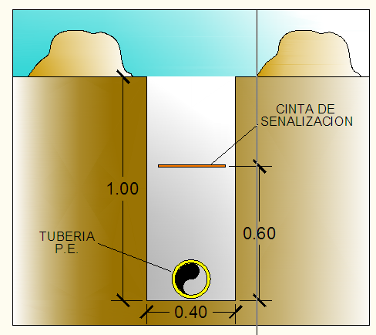

  - Medición y forma de pago

El Volumen resultante de provisión y colocación de cinta de señalización se expresara en metros lineales (ml) y esta será resultado de la medición realizada al final en presencia del supervisor de Y.P.F.B.

CONSTRUCCIÓN DE BASE DE FIJACIÓN PARA VÁLVULA DE PE.

  - Definición

Comprende la construcción de base de fijación para válvula de PE de acuerdo a la tipología, dimensiones y materiales indicados en los planos incluye los trabajos de excavación y relleno, preparación y vaciado de hormigones, trabajos de albañilería, confección de asientos de las válvulas y otros, de tal manera que a conclusión de estas unidades se pueda dar servicio la nueva red de gas construida.

  - Materiales Herramientas y Equipos

El CONTRATISTA deberá proporcionar todos los materiales, herramientas y equipo necesarios para la ejecución.

  - Procedimiento para la ejecución

La base de fijación será construida con hormigón (Ver sección de planos y gráficos, Figura 2), capaz de soportar las torsiones que se realicen al realizar la apertura o cierre de válvula, tendrán forma rectangular en su base y con dos soportes en el lugar donde será realizada la fijación de la tubería y el asentamiento de la válvula. El tamaño de la base de sujeción varía de acuerdo al diámetro de la válvula estas medidas están detalladas en la Figura 2.1 (sección planos y gráficos).
La campana para la válvula deberá ser fijada a la vereda con un vaciado alrededor de esta, hasta la profundidad que tenga la campana de manera que esta quede perpendicular al eje de la válvula, estable e inamovible.

El material aislante de PVC, las abrazaderas de sujeción y los espárragos para la sujeción de la tubería serán provistos por el CONTRATISTA. La campana para la válvula y el tubo guía serán provistos por YPFB.

El hormigón armado tendrá la siguiente dosificación de mezclado, con la menor cantidad de agua posible para lograr una mejor resistencia:

- Cemento
- Arena fina
- Grava común

  - Medición y forma de pago

El pago para los trabajos de construcción de base de fijación para válvula de PE se expresara por piza según construcción de red secundaria.

PROVISION Y COLOCACION DE SEÑALIZACION HORIZONTAL (PLACAS).

  - Definición

Comprende la provisión y colocación de señalización horizontal placas en lugares donde se requiera la señalización.

  - Materiales, herramientas y equipo

Las plaquetas de señalización de Red Secundaria, deberán cumplir con las siguientes características:

Material: Aluminio
Dimensiones: Ver figura
Fondo color: Amarillo (Alto relieve sin pintar)

Placas de Señalización de Red Secundaria
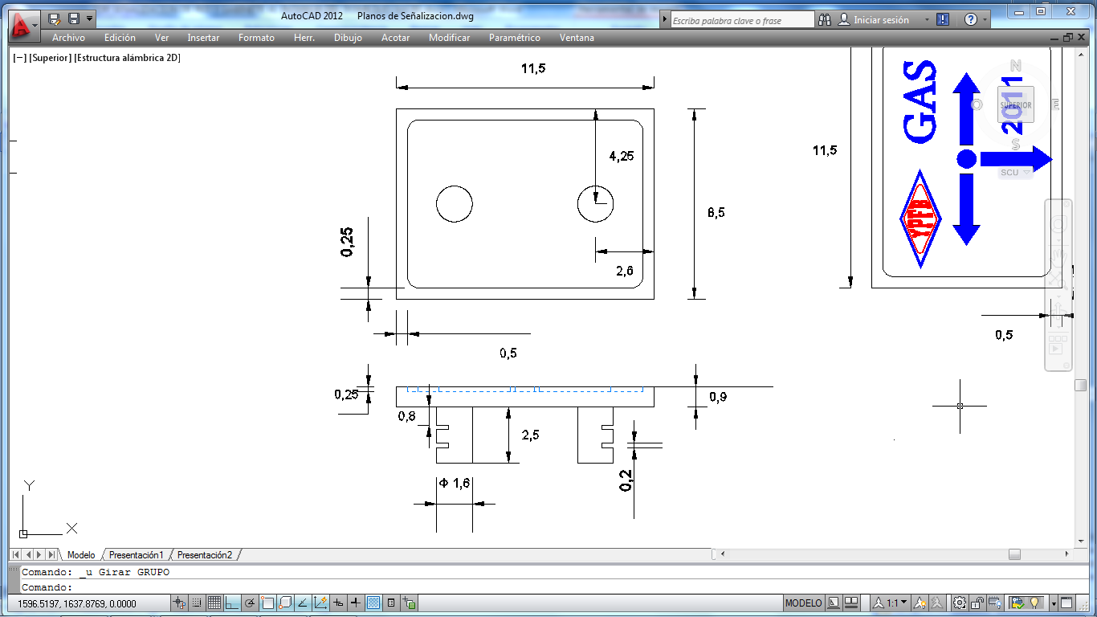
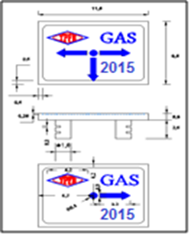
Figura 2 Figura 3

El tipo de letra para la palabra GAS deberá ser de Times New Román con una altura de 15 mm.
En el momento de realizar el vaciado de concreto la empresa realizara un vaciado (0.2x0.2x0.10 m), la empresa deberá colocar las plaquetas de señalización horizontal como parte de este ítem, mismas que serán provistas por la Empresa Constructora, las que deberán ser colocadas cada 100 metros y/o en los puntos especificados por el Supervisor de YPFB, en caso de presentarse terrenos de tierra, empedrado, etc., la empresa realizara un vaciado (0.2x0.2x0.30 m) para el colocado de las misma, el cual será pagado dentro del presente Ítem.

  - Ejecución
Estas placas se colocaran en los tramos en los cuales se realicen los trabajos de reposición de obras civiles, las mismas servirán para indicar la ubicación de las tuberías de gas y la dirección del flujo.
Las plaquetas de señalización se presentan en cuatro modelos diferentes como se indica a continuación:

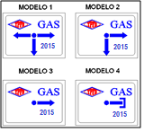
Figura 1
  - Medición y forma de pago

La provisión y colocación de señalización horizontal Placas, se medirán por pieza, tomando en cuenta únicamente las placas colocadas.

LIMPIEZA Y RETIRO DE ESCOMBROS

  - Definición

Este ítem comprende todos los trabajos necesarios para la recolección, carguío, transporte y deshecho de materiales sobrantes.

  - Materiales, herramientas y equipo

Para realizar los trabajos la empresa contratista deberá realizar la limpieza y retiro de escombros con un camión volqueta con capacidad mínima de 12m3 así también contar con una pala cargadora.

  - Ejecución

La tierra, escombros y demás materiales provenientes de la excavación, sobrantes después de realizado el relleno de zanjas y la reposición deben ser removidos de las calle y lugares donde interrumpen la libre circulación y tránsito, vehículos y peatones.

No deberá quedar en la zona, tierra, desperdicios, materiales sobrante, etc., el lugar quedará en similares condiciones o mejores a las que se encontraba al iniciarse la obra.

Todos los elementos ó cosas que hubiesen sido afectados con motivo de la ejecución de los trabajos, se restituirán a su condición original a entera satisfacción de la Supervisión de YPFB y de las autoridades municipales.

  - Medición y Forma de pago

La limpieza general, se medirán de forma global, y será aprobado por el supervisor para efectos de pago parciales en planillas parciales.

PROVISION Y COLOCADO DE TUBERIA PVC ESQUEMA 40.

  - OBJETIVO

Es la provisión y colocación de funda preformada y tubería de PVC ESQUEMA 40 para tendido de red secundaria.

  - CARACTERISTICAS TECNICAS

La empresa Contratista deberá considerar que el material a ser provisto y colocado debe ser nuevo y de primera calidad.

Tubería PVC ESQUEMA 40.

Se tiene la necesidad de contar con tubería PVC de diferentes diámetros para proteger la tubería de polietileno (red secundaria) de esfuerzos y deformaciones importantes, provocados por cargas exteriores.

La Funda de protección se deberá colocar en toda el ancho de la calzada dependiendo si es cruce de calles, avenidas, canales y vías férreas (más 1.0 metro) en ambos lados de la calzada.

RELACION DE FUNDAS SOLICITADAS SEGÚN DIAMETRO DE TUBERIA Y LONGITUD SEGÚN CARACTERISTICAS DE OBSTACULOS QUE SE PRESENTEN DENTRO DEL TRAMO CONSTRUCCION
Diámetro tubería pe (mm) | Funda PVC clase 9 diámetro (pulg) | Árboles y postes eléctricos (mts) | Cámaras de Inspección (mts) | Canales de desagüe (mts) | Pozo ciego (mts)
40 | 3 | 2.00 | 1.80 | Ancho canal | 2.00
63 | 4 | 2.00 | 1.80 | Ancho canal | 2.00
90 | 6 | 2.00 | 1.80 | Ancho canal | 2.00
110-125 | 8 | 2.00 | 1.80 | Ancho canal | 2.00

RELACION DE FUNDAS SOLICITADAS SEGÚN DIAMETRO DE TUBERIA
DIAMETRO TUBERIA PE (mm) | FUNDA PVC DIAMETRO (Pulg). | ESQUEMA
40 | 3 | 40
63 | 4 | 40
90 | 6 | 40
110 - 125 | 8 | 40

TENDIDO DE TUBERÍA HDPE.

  - Definición.
Este ítem comprende los trabajos necesarios para emplazar, descender y situar las tuberías, sobre una cama de material cernido o fino dentro la zanja, de acuerdo a los planos constructivos y al detalle y/o instrucciones del SUPERVISOR.
  - Materiales, herramientas y equipo.

El CONTRATISTA, proporcionará todos los materiales, herramientas y equipos necesarios (Eslingas, sogas, rodillos, etc.) para la ejecución de los trabajos, los mismos deberán ser aprobados por el SUPERVISOR al Inicio de la actividad.

Las tuberías para la construcción de redes serán provistas por YPFB. Bajo el siguiente detalle:

N | DESCRIPCIÓN | CANTIDAD
1 | TUBERÍA DE PE 63 MM SCH 80 | 39.150,00 [m]
2 | TUBERÍA DE PE 90 MM SCH 80 | 760,00 [m]
3 | TUBERÍA DE PE 110 MM SCH 80 | 6.700,00 [m]

  - Ejecución.

Los trabajos de Tendido de tubería comprenden las siguientes operaciones:

- La carga, transporte y descarga hasta el lugar de su instalación.
- Las maniobras y acarreos locales, para distribuirlas a lo largo de las zanjas.
- Colocado de la tubería a las zanjas.
- Su alineación correcta, vertical y horizontal y la verificación de las mismas.
- El tendido de la tubería, se efectuara previa autorización del SUPERVISOR.
- Almacenamiento temporal en obra.

Cuando no sea posible, distribuir la tubería paralelamente a lo largo de la zanja, el CONTRATISTA podrá almacenar en sitios y en la forma que autorice el SUPERVISOR.

La tubería se debe apilar hasta 1.50 m. de altura como máximo, deberá almacenarse bajo techo y protegiéndolo contra los rayos del sol. Queda estrictamente prohibido que los tubos queden expuestos a los rayos solares por periodos mayores a tres días. La protección contra la radiación ultravioleta del sol, es especialmente importante para la tubería.

Previo a su instalación la tubería deberá estar libre de tierra, polvo o cualquier otro material que se encuentre en su interior, para ello, los extremos deben estar protegidos.

Entre las tareas principales, para el tendido de las tuberías, se observarán las siguientes normas:

- Una vez verificada que la zanja, cumpla con las especificaciones de excavación, se tendrá que cubrir el fondo de la misma con una manto de 15 cm de espesor con material fino, libre de piedras, cascotes y desperdicios.
- Una vez bajada la tubería al fondo de la zanja, deberá ser alineada.
- Las piezas de dispositivos mecánicos o de cualquier otra índole usados para remover las tuberías que se pongan en contacto con ellas, deberán ser de madera, cuero, o lona, para evitar que la dañe.
- La tubería se manejará e instalará de tal modo que no sufra esfuerzos causados por flexión. Sin embargo es permisible doblar ligeramente las tuberías al colocarlas en las zanjas y reflectarlas en sus juntas, de acuerdo a cada diámetro nominal para acomodarlas a una curva.
- Al proceder a su instalación, se evitará que penetre en su interior cualquier substancia indeseable y se limpiarán las partes interiores de las juntas y de la tubería en su totalidad de acuerdo a norma.

El SUPERVISOR, comprobará mediante procedimiento, que tanto en planta como en perfil la tubería quede instalada con el alineamiento correcto.

Cuando se interrumpan los trabajos o al finalizar la jornada laboral, deberán taparse los extremos abiertos de las tuberías de tramos inconclusos, de manera que eviten penetrar en su interior materias extrañas, tierras, basuras, animales, etc.

Está Completamente PROHIBIDO que el CONTRATISTA, deje los extremos de la Tubería sin la Protección adecuada, para ello deberá colocar sin ningún costo adicional tapones removibles y reutilizables de consistencia Rígida, como ser: Goma, Plástico o Madera.

El Colocado del Tapón deberá garantizar la Hermeticidad necesaria para que ningún elemento o partícula pueda entrar al interior de la Tubería ya sea por infiltración o acción externa. El diseño del Tapón deberá ser Presentado al SUPERVISOR y este evaluara el mismo, de acuerdo a las consideraciones ya mencionadas para su aprobación.

  - Medición y forma de pago.

El ítem de tendido de tubería será medido en metros lineales de acuerdo a la tubería tendida según los planos y especificaciones técnicas. El pago se efectuara de acuerdo al precio unitario de la propuesta aceptada.

Dicho pago será la compensación total por los materiales, mano de obra, herramientas, equipo y otros gastos que sean necesarios para la adecuada y correcta ejecución de los trabajos.

PRUEBA DE RESISTENCIA Y HERMETICIDAD

Una vez concluida la construcción y el venteo o limpieza de la red, la CONTRATISTA deberá realizar las pruebas respectivas de resistencia y hermeticidad a los circuitos que conforman la misma y bajo la supervisión de la Agencia Nacional de Hidrocarburos (ANH).

Dependiendo la longitud de tendido construida, las pruebas de hermeticidad y resistencia se las realizará utilizando el Barógrafo en cuantos circuitos crean convenientes el supervisor y Fiscal de Obras, a efectos de tener una red en óptimas condiciones para su puesta en funcionamiento.

La construcción de la red es de forma ramificada en tal sentido cada “circuito” construido de red secundaria deberá tener obligatoriamente el punto de prueba correspondientes, solo en caso de autorización del supervisor y dependiendo de las longitudes de construcción se podrá establecer un punto de medición común.

La empresa CONTRATISTA deberá realizar todos los trabajos en cuanto a obras civiles se refiere que sean requeridos por el supervisor de Y.P.F.B.

VENTEO E INTERCONEXION

Antes del inicio de las pruebas de resistencia y hermeticidad se deberá realizar el venteo correspondiente inyectando aire a los circuitos conformantes de esta, hasta lograr que la línea construida quede libre de agua, suciedad y algún objeto que pueda obstruir el flujo.

Para realizar este trabajo el CONTRATISTA deberá tener la autorización del Supervisor de Y.P.F.B. esto debido a que el CONTRATANTE es el que realizara las soldaduras por electro fusión de los diferentes accesorios que forman parte de esta red. Se tomaran en cuenta los puntos que sean necesarios para desalojar el aire contenido, por lo que se utilizaran cuplas y/o tapones de sacrificio, los cuales serán de entera responsabilidad del CONTRATANTE.

Una vez que la red construida quede en condiciones de funcionamiento, el CONTRATISTA en coordinación con el Supervisor y Fiscal de obra designado por YPFB deberá interconectarla a la red existente de tal manera que la misma quede energizada con gas para su distribución al consumidor.

19. ELABORACIÓN DE PLANOS AS - BUILT

19.1 Definición.

Este ítem comprende la elaboración de Planos que definen en forma precisa la ubicación de las tuberías y accesorios con respecto a líneas de eje de las rasantes municipales, indicando longitudes de tramos, diámetros, perfil, etc.

19.2 Materiales, herramientas y equipo.

El CONTRATISTA, deberá proveer todos los materiales, herramientas y equipos necesarios (cinta de medición, GPS, cámara fotográfica, material de escritorio, software, plotter, etc.), de acuerdo a lo señalado en la propuesta técnica.

19.3 Procedimiento para la ejecución.

Los trabajos de elaboración de planos As Built, se llevara a cabo durante la ejecución de la obra, el CONTRATISTA deberá presentar periódicamente el avance de los planos “As Built” (Planta y perfil según corresponda) al SUPERVISOR, dichos planos cumplirán las especificaciones técnicas requeridas por parte de YPFB, que se detallan a continuación:

La elaboración de los planos As Built será realizada por personal calificado (Responsable de Planos As Built), con experiencia y con capacitación en el manejo de paquetes CAD (Computer Aided Design), contando con dominio en el software AutoCad. Se debe presentar la documentación respaldatoria, la misma que será verificada y firmada por el residente de obra, para su presentación al SUPERVISOR.

YPFB entregara planos de la(s) zona(s) donde se realice el proyecto, en casos excepcionales el CONTRATISTA, será el encargado de conseguir los planos de la zona previa comunicación al SUPERVISOR.

El SUPERVISOR entregará una guía al CONTRATISTA, con los parámetros mínimos a ser cumplidos para la elaboración de los planos "As Built", siendo estos enunciativos y no limitativos, considerando que estos parámetros podrán ser modificados según el tipo de proyecto a ejecutar, previa autorización del SUPERVISOR.

En la elaboración de planos As Built, se deberá realizar todas las mediciones y acotaciones necesarias en obra, para que la información sea coherente con la construcción de red secundaria.

Los planos "As Built" serán entregados periódicamente con anticipación a cualquier solicitud de pago y para la recepción provisional de obra. El formato de presentación será impreso a colores y en medio digital (archivos .dwg – 3 copias en CD).

La presentación final de los planos “As Built” por parte del CONTRATISTA, deberá realizarse antes de la entrega definitiva de la obra, caso contrario no se realizara la recepción de la obra.

18.4 Medición y forma de pago.

El ítem de elaboración de planos “As Built”, será medido en metros lineales dibujados, de acuerdo a las longitudes, presentados en formato impreso y en medio digital, las cuales serán medidas y aprobadas por el SUPERVISOR. La forma de pago se efectuara de acuerdo al precio unitario de la propuesta aceptada.

Dicho pago, será la compensación total por los materiales, mano de obra, herramientas, equipo y otros gastos que sean necesarios, para la adecuada y correcta ejecución de los trabajos.
El número de metros lineales dibujados en los planos, deberán ser iguales a los metros lineales de tendido de tubería, como también dentro la elaboración de planos As Built, se debe considerar el dibujo y ubicación de los accesorios.

SECCION 4
PRESENTACION DE PLANOS
Y DATA BOOK

PRESENTACIÓN DE PLANOS “AS BUILT” Y DATA BOOK RED SECUNDARIA

Durante la ejecución de los trabajos de construcción, montaje y pruebas, deben ser preparados los PLANOS CONFORME CONSTRUCCIÓN (“Planos As Built”) de las instalaciones, en planta y perfil, de acuerdo con las exigencias indicadas a continuación:

Los planos deben ser presentados, en escala de acuerdo al Levantamiento Topográfico Catastral; en formato digital CAD (en CD) e impresa en pliego de papel en conformidad con el área de Cartografía.

Posición del eje de la zanja en relación a la línea de centro del DDV.

Límites del Derecho de Vía (DDV) y la senda realmente abiertas.

Los planos deberán ser realizados mediante un Levantamiento Topográfico debidamente Geo-referenciado, y así presentar un plano de perfil en lugares donde el terreno presente desniveles y diferentes tipos de accidentes geográficos, el mismo deberá contener dentro del trabajo puntos específicos (accesorios, otros) en coordenadas UTM en coordinación con Supervisión y la unidad de Cartografía; se deberán considerar en el plano las distancias entre la rasante municipal al eje de la tubería y en algunos casos del eje de vía al eje de tubería (por manzano, cada cambio de dirección, etc.).

Ubicación real del ducto y demás tuberías en perfil.

Clasificación de los suelos y rocas encontradas.
Indicación y ubicación de las señalizaciones.

Al finalizar la ejecución de la obra en su totalidad, debe ser presentado un Data Book que incluya todos los registros del proyecto [Documentos, Memoria Fotográfica, Cómputos Métricos, Planillas de Pago, Ensayos de Compactación, Libro de Órdenes, Planos Finales del Proyecto, Permisos de uso de Vía, Anexos, etc.].

La presentación de los planos y el Data Book debe realizarse antes de la planilla de cierre y su recepción definitiva, siendo este parte de los ítems del proyecto.

Se debe presentar tres ejemplares tanto en medio Físico como Magnético (CD).

SECCION 5
DESCRIPCION DEL EQUIPO Y
PERSONAL MINIMO

INTRODUCCIÓN.

Los formularios correspondientes para la propuesta sobre el personal y equipo mínimo constituyen una declaración jurada del proponente, que garantiza el pleno funcionamiento del equipo y maquinaria como el personal comprometido para la obra, y su disponibilidad durante todo el cronograma de avance.

En el caso de Asociación Accidental, la disponibilidad de equipo individual de cada uno de los asociados podrá ser agregada para cumplir con este requisito.

PERSONAL MÍNIMO

El personal tendrá que ser presentado en la propuesta mediante el organigrama general y los correspondientes formularios del Documento Base de Contratación, debiendo estar de acuerdo al Personal Mínimo Requerido para la ejecución del presente Proyecto incluyendo el Numero de frentes de trabajo, En función a esta exigencia el Proponente deberá tomar en cuenta en la elaboración de rendimientos, precios unitarios y plazo de ejecución estos parámetros para cumplir satisfactoriamente con las metas de avance diarios y final.

El plantel mínimo de personal general con que se deberá contar para la ejecución, estará de acuerdo al siguiente detalle:

2.1. PERSONAL LEGAL ADMINISTRATIVO.

- El representante legal que será conocido en el Proyecto como el CONTRATISTA.
- Es importante mencionar que en el organigrama a ser presentado el Representante Legal y el Residente de Obra no podrán ser el mismo profesional.

2.2. PERSONAL TÉCNICO.

- RESIDENTE (Profesional calificado en obras similares) será el encargado de la dirección de los trabajos y de la responsabilidad técnica consiguiente, de acuerdo con la naturaleza e importancia de los mismos deberá hallarse permanentemente en la obra, una persona técnicamente capacitada. El RESIDENTE será el encargado de llevar a cabo la dirección de los trabajos de ejecución, remitir informes, resolver problemas con terceros, recibir: llamadas de atención, instrucciones y notificaciones del SUPERVISOR y FISCAL, además el representara al CONTRATISTA en Obra sobre las decisiones que se tomen en ella.

CABE MENCIONAR QUE LOS COSTOS QUE CONTEMPLAN LOS SERVICIOS DEL RESIDENTE DE OBRA ASI COMO LOS EPP (EQUIPO DE PROTECCION PERSONAL) NO ESTAN INCLUIDOS DENTRO EL ANALISIS DE COSTOS (FORMULARIO B2 – MANO DE OBRA), DEBIDO A QUE ESTOS CORREN POR CUENTA DE LA EMPRESA ADJUDICADA Y LAS MISMAS SE ENCUENTRAN CONTEMPLADAS EN LOS GASTOS GENERALES Y ADMINISTRATIVOS DEL ANALISIS MENCIONADO.
- El Responsable de Planos As Built, será un Profesional o Técnico calificado que mediante los cursos correspondientes y trabajos similares realizados, demuestre su capacidad, experiencia y compromiso para llevar a cabo las actividades en las cuales su presencia sea necesaria (como lo exigen los ítems de Replanteo Topográfico y Elaboración de Planos As Built) y/o cuando lo solicite el SUPERVISOR del Proyecto.
En Caso de Cambio de RESIDENTE, durante la ejecución del Proyecto, el CONTRATISTA deberá entregar los currículum vitae de la terna de profesionales que tengan o superen la experiencia especifica del proponente inicial (Formato Propuesta Técnica) al FISCAL de Obra, quien verificara la veracidad de su contenido y de esta manera evaluara y dará su visto bueno para que el mejor de los proponentes ejerza las funciones del profesional o técnico saliente.

(Respaldar la experiencia con fotocopias simples de Actas de Recepción Provisional y/o Definitiva, o cualquier otro documento que acredite dicha experiencia)

2.3. PERSONAL DE OBRA.
El personal mínimo propuesto para la obra será:
PERSONAL DE OBRA
CARGO | N°
Capataz | 2
Choferes | 2
Albañiles | 4
Plomeros | 4
Operador de Cortadora | 4
Operador Martillo/Compresora | 4
Operador Compactadora | 2
Excavadores | 30
Ayudantes | 8
Personal para Limpieza | 4
NUMERO DE FRENTES DE TRABAJO | 2

El CONTRATISTA podrá incrementar el número de personal con respecto al mínimo de la lista como podrá incrementar personal adicional con otras funciones en obra.

EQUIPO MÍNIMO

El equipo que sea requerido de forma permanente en la obra, deberá estar disponible hasta la recepción provisional de la obra por el contratante. El equipo requerido para labores no permanentes o a requerimiento deberá ser puesto a disposición, de acuerdo a cronograma de obra.
En caso de adjudicación, el proponente adjudicado deberá presentar certificados de garantía de operatividad y adecuado rendimiento del equipo y maquinaria ofertado, firmado por el Representante Legal y un profesional del área, del proponente.

De acuerdo a las características mínimas del Proyecto será:

HERRAMIENTAS Y EQUIPO
DESCRIPCION | N°
Amoladora | 2
Baldes, Badilejos | Lo necesario para la buena ejecución de la obra
Balizas de Señalización | Lo necesario para la buena ejecución de la obra
Barretas y Varillas de Medición | Lo necesario para la buena ejecución de la obra
Bomba de Achique | 2
Carretillas | 6
Cintas de Medición | 2
Compactadoras Mecánicas | 2
Compresor | 1
Conos y Cintas de Señalización | Según Requerimiento
Cortadoras Mecánicas | 2
EPP | Para todo el personal en obra
Herramientas de Plomería | 2
Generador Eléctrico | 1
Letreros de Señalización | Según Requerimiento
Mangueras para Agua | Lo necesario para la buena ejecución de la obra
Martillo Eléctrico | 2
Mezcladora Mecánica | 2
Palas | Para todo el personal en obra
Picotas | Para todo el personal en obra
Señaléticas (Formato YPFB) | Según Requerimiento
Sierras (Diferentes Tamaños) | Lo necesario para la buena ejecución de la obra
Vehículos (Transporte) | Lo necesario para la buena ejecución de la obra
Zarandas | Lo necesario para la buena ejecución de la obra
Manómetros metálicos para prueba neumática | 4
Barógrafo para prueba neumática | 1
Equipo de Perforación Subterránea | 1

El CONTRATISTA podrá incrementar número de Herramientas y Equipo con respecto al mínimo de la lista así como incrementar Herramientas y equipo adicionales con otras funciones en obra.

SECCION 6
PLANOS Y GRAFICOS

CONSTRUCCION RED SECUNDARIA
DISTRITO 10 AREA 1: UV-124, UV-125, UV-135, UV-136 Y UV-139

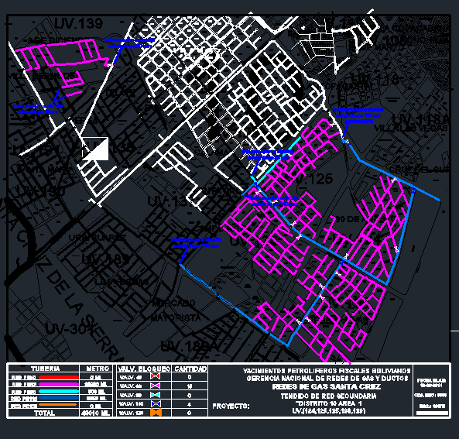

TRANSPORTE Y MANIPULACION DE TUBERIAS

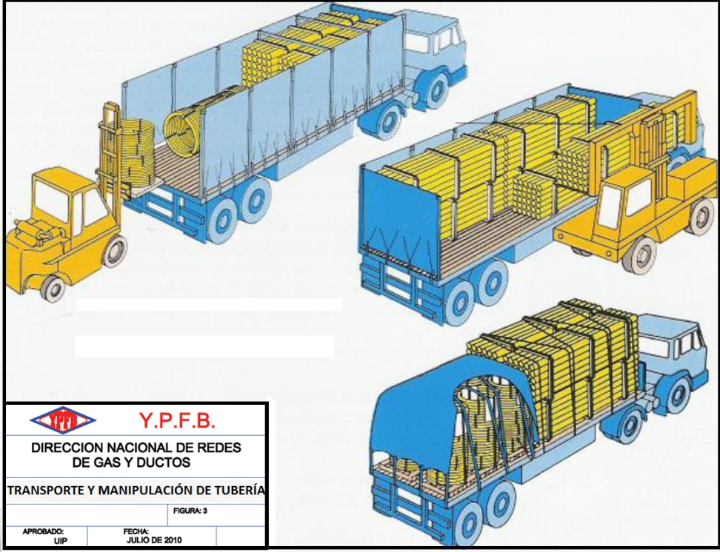

ZANJA TIPO
RED SECUNDARIA

ESQUEMA PLACA DE SEÑALIZACIÓN VERTICAL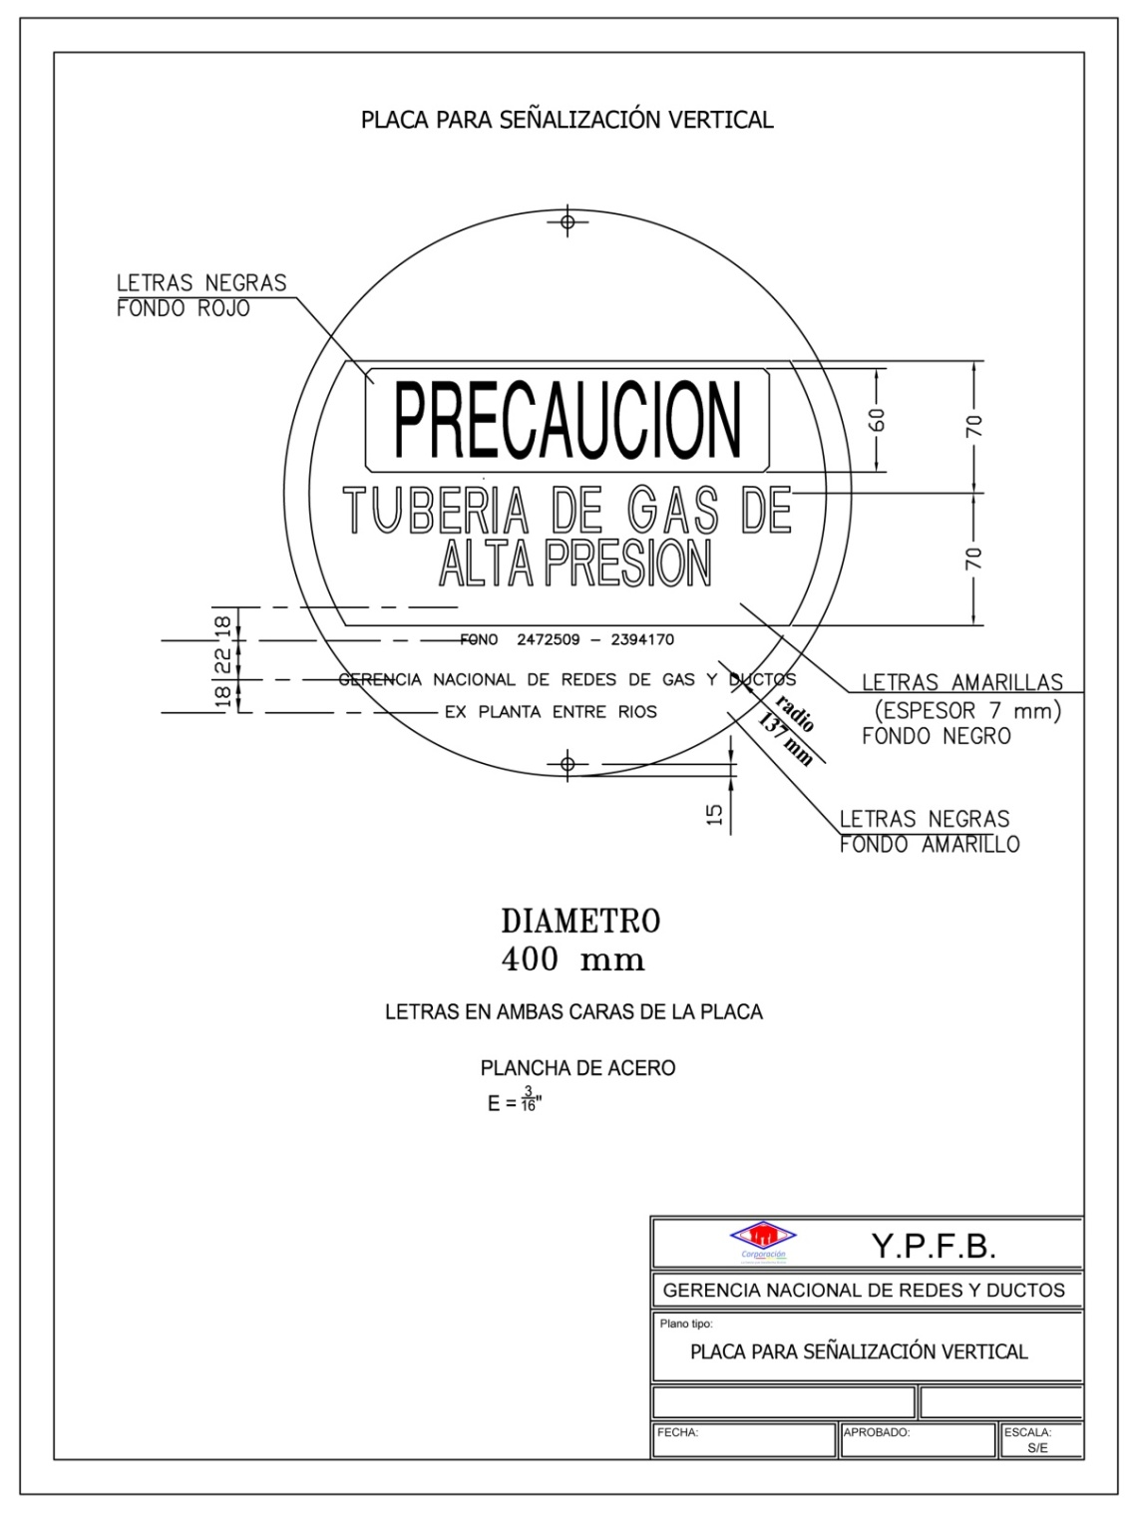

ESQUEMA MOJÓN PARA SEÑALIZACIÓN VERTICAL
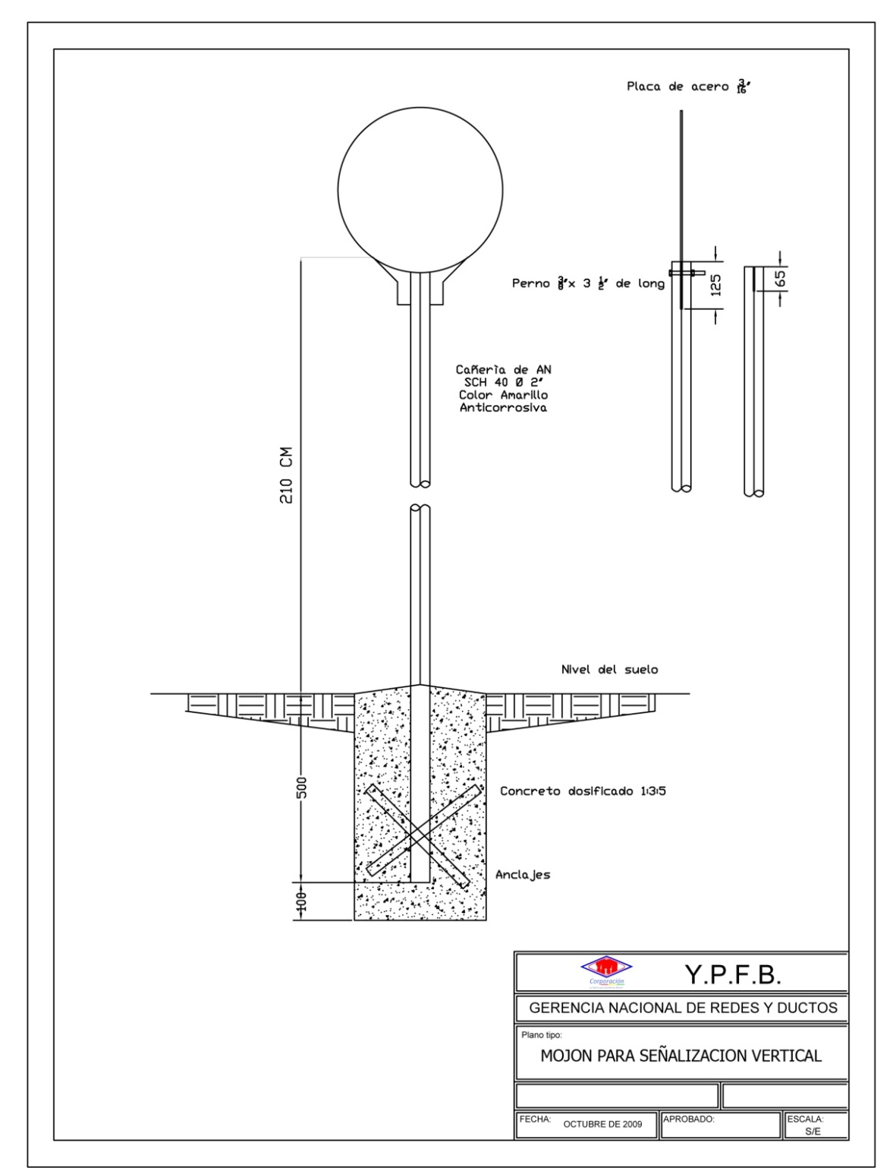

ESQUEMA DE FIJACIÓN PARA VÁLVULA DE P.E.

Pos. | Denominación | Cantidad
1 | Base de Hormigón | 1
2 | Material Aislante Tipo P.V.C. | 1
3 | Abrazadera de Sujeción (Acero SAE 1010) | 2
4 | Espárragos Ø9.52 mm (3/8”)(Acero SAE 1010) | 8

Dimensión Ø Válvula mm. | a | b | c | d | e | F | r | h
mm | mm | Esta dimensión será tal que la sujeción se realice sobre el niple de la válvula o la transición de acero | mm | mm | mm | Mm | mm | mm
40 | 267 |  | 133 | 67 | 93 | 240 | 23 | 123
63 | 420 |  | 210 | 105 | 147 | 378 | 37 | 185
90 | 700 |  | 500 | 140 | 180 | 660 | 47 | 185
110 | 700 |  | 500 | 160 | 200 | 660 | 60 | 211
125 | 795 |  | 568 | 182 | 227 | 750 | 68 | 240

LETRERO DE OBRA
2.8 m



2.0 m

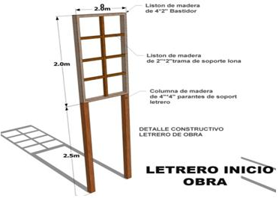

SECCION 7
PROPUESTA ECONOMICA

PROPUESTA ECONOMICA
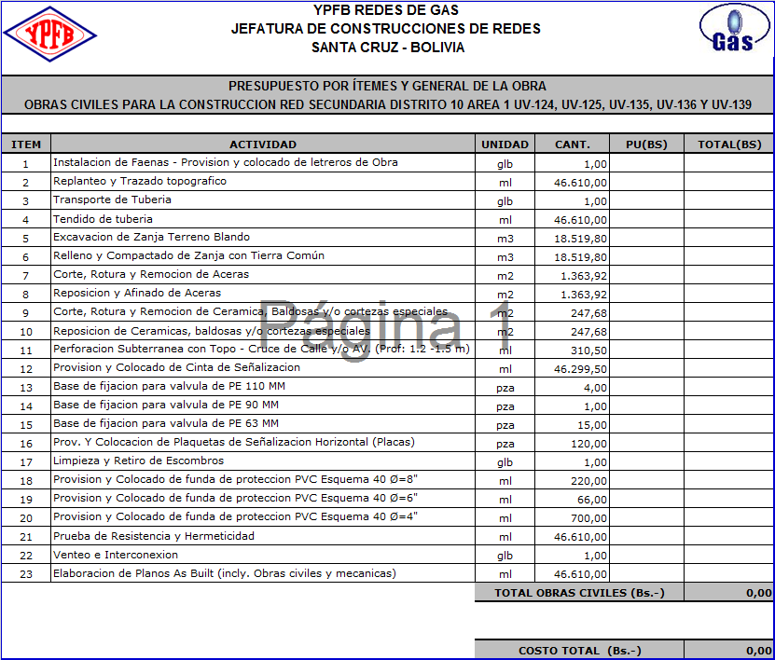
NOTA: Escribir el monto total en bolivianos en forma numeral y literal
N° Lote | Zonas | Cantidad Red Secundaria (metros) | TOTAL  (Bs)
1 | “DISTRITO 10 FASE 3: UV-124, UV-125, UV-135, UV-136 Y UV-139”. | 46,610.00
Propuesta Total (Bs)

OBRAS CIVILES PARA CONSTRUCCION DE RED SECUNDARIA DISTRITO 10 FASE 3

